Nexus Corporation – Informe Técnico Final
Universidad Mariano Gálvez de Guatemala
Curso: Redes de Computadoras I
Proyecto integrador: Diseño e implementación de la infraestructura de red convergente de Nexus Corporation
Informe Técnico Final (Entregas 1, 2 y 3)
Integrante | Carné | Rol técnico
José Andres Chinchilla García | 9989-23-14658 | Diseño, configuración y seguridad
Gabriel Alberto Castellanos Monroy | 9989-23-3898 | Pruebas de direccionamiento, conectividad y línea base
Henry Emilio Franco Eufragio | 9989-20-21630 | Pruebas de servicios, transporte y seguridad
Esdras Alexander de León Hernández | 9989-23-16243 | Elaboración del informe técnico, junto con José Andres Chinchilla García
Catedrático: Ing. David Marroquín. Sección: A. Fecha de entrega: 28 de octubre de 2026.

Resumen ejecutivo
La red de Nexus Corporation quedó implementada y operativa en Cisco Packet Tracer 9.0 con 15 equipos de red configurados, 18 PCs por DHCP, 9 servidores (8 en el Data Center, incluidos un DHCP y un DNS secundarios, que representan funcionalmente a los 35 para los que está dimensionado, más SRV-INTERNET, que simula un servidor externo) y 2 redes inalámbricas. El diseño es jerárquico de tres capas (núcleo, distribución y acceso) y usa el bloque privado 172.30.0.0/16.
El direccionamiento combina VLSM para 10 subredes de usuario y servicio, FLSM /30 en 8 bloques para enlaces punto a punto (6 enlaces en uso y 2 bloques de reserva) y un resumen CIDR 172.30.0.0/21 que el núcleo anuncia por OSPF hacia el perímetro. En total se asignan 1,536 direcciones (1,504 por VLSM y 32 por FLSM) con 70.1 % de aprovechamiento. El plan a tres años reserva bloques por sede para 2,400 dispositivos nuevos dentro de 172.30.0.0/19.
La sede central tiene doble switch de distribución con HSRP y Rapid PVST alineados, OSPF multiárea (área 0 interna y área 1 hacia el perímetro, con resumen /21 en R-CORE), NAT/PAT hacia Internet y servicios centralizados en el Data Center. La seguridad se aplica en capa 2 (Port Security sticky, BPDU guard, VLAN nativa 999), en gestión (SSH v2 y ACL estándar en las líneas VTY) y en capa 3 y 4 (ACLs extendidas en el perímetro y en el gateway de invitados, más firewall de host en el servidor de base de datos).
La validación comprende pruebas realizadas durante las versiones v5 y v6 y verificaciones adicionales sobre el archivo definitivo. Las evidencias identifican su versión de origen. La sección 8.7 documenta la comprobación final de DHCP de respaldo, seguridad, conectividad, CIDR, servicios web y redes inalámbricas. La línea base de 900 pings y el ensayo de los 8 fallos se realizaron sobre v6 el 27 de octubre de 2026. En la versión final, Ingeniería usa 172.30.7.0/24; con ese cambio R-EDGE aprende el resumen CIDR /21 por OSPF, también después de reabrir el archivo. En el ensayo, quitar el resumen (fallo 3) no interrumpió la comunicación con las sucursales, porque OSPF anunció las rutas específicas. Como el simulador no ofrece WPA3, portal cautivo ni IMAP, se usaron WPA2-PSK con AES, aislamiento de invitados por ACL y POP3; son sustitutos parciales y no equivalentes (sección 1.4).

Capítulo 1. Introducción

1.1 Problemática
Nexus Corporation opera una sede central y tres sucursales regionales (Norte, Sur y Occidente) en Guatemala y sufrió fallas críticas por una red plana, sin redundancia ni segmentación. Su plan de crecimiento a tres años suma 2,400 dispositivos nuevos y exige proteger bases de datos financieras y propiedad intelectual.

1.2 Objetivo general
Diseñar, configurar, implementar, simular, auditar y defender una infraestructura de red convergente de alta disponibilidad, segura y escalable para Nexus Corporation, aplicando FLSM, VLSM y CIDR, enrutamiento estático y dinámico, servicios críticos, seguridad perimetral e inalámbrica, línea base de desempeño y diagnóstico estructurado de fallos.

1.3 Objetivos específicos y cómo se cumplieron
Tabla 1
Objetivos específicos y su cumplimiento
Objetivo | Cumplimiento en el proyecto | Capítulo
a) Topología jerárquica de tres capas con PPDIOO | Núcleo R-CORE, distribución DSW1/DSW2, acceso ASW-ING/ADM/FIN/DC y sucursales | 3
b) VLSM, FLSM y CIDR simultáneos | 10 subredes VLSM, 8 enlaces /30, resumen 172.30.0.0/21 | 4
c) TCP/UDP y servicios distribuidos | DHCP, DNS, HTTP/HTTPS, FTP/TFTP, SMTP/POP3 en el Data Center | 6
d) VLANs, 802.1Q, enrutamiento e inalámbrico seguro | 7 VLANs + nativa 999, OSPF, HSRP, 2 SSID | 5 y 7
e) Port Security y ACLs | Sticky MAC, BPDU guard, 4 ACLs | 7
f) Pruebas, línea base y fallos | Batería de pruebas y guía de los 8 fallos | 8 y 9
g) Matriz de responsabilidades | Roles en la portada | Portada

1.4 Alcance y limitaciones
La implementación se realizó en Cisco Packet Tracer 9.0, lo que impone estas limitaciones. El AP no ofrece WPA3, así que se usa WPA2-PSK con AES, que no incorpora las protecciones de WPA3-Personal (SAE). No hay portal cautivo: los invitados se aíslan con ACL-INVITADOS en R-EDGE, lo que separa su tráfico de la red interna, pero no autentica ni registra a cada invitado. El servidor de correo no implementa IMAP, así que la recepción usa POP3, que descarga el correo al cliente en lugar de mantener las carpetas en el servidor. DHCP y DNS secundarios son un respaldo parcial, porque el simulador no tiene failover DHCP y cada pool lleva un solo DNS. En las pruebas FTP, el caudal reportado excedió el esperado para 64 kbps; por ello no se considera una medición representativa del enlace físico. El Data Center está dimensionado para 35 servidores y se representa funcionalmente con 8 servidores; con SRV-INTERNET, el .pkt tiene 9 servidores. En el ensayo, quitar el resumen (fallo 3) no cortó las sucursales (capítulo 9). Las alternativas técnicas se explican en los capítulos 6 y 7.

Capítulo 2. Marco teórico

2.1 Diseño jerárquico y PPDIOO
El modelo jerárquico divide la red en núcleo (transporte rápido), distribución (políticas, enrutamiento entre VLANs y redundancia) y acceso (conexión de usuarios). Esta separación limita los dominios de falla y facilita el crecimiento (Oppenheimer, 2011). El ciclo PPDIOO (preparar, planificar, diseñar, implementar, operar y optimizar) organiza el trabajo por fases, y cada entrega del proyecto corresponde a una de ellas.

2.2 Direccionamiento IPv4: FLSM, VLSM y CIDR
FLSM divide un bloque en subredes de igual tamaño; es útil en enlaces punto a punto, donde un /30 deja exactamente 2 hosts (Mogul y Postel, 1985). VLSM asigna a cada segmento el prefijo más pequeño que cubre sus hosts, ordenando de mayor a menor para evitar solapamientos. CIDR agrega redes contiguas en un solo prefijo y reduce las tablas de enrutamiento (Fuller y Li, 2006).

2.3 VLANs, 802.1Q y STP
Una VLAN es un dominio de difusión lógico. El estándar IEEE 802.1Q etiqueta las tramas en los enlaces troncales con un campo de 4 bytes; la VLAN nativa viaja sin etiqueta (IEEE, 2018). Rapid PVST+ calcula un árbol por VLAN y converge en segundos.

2.4 OSPF y HSRP
OSPF es un protocolo de estado de enlace que usa el algoritmo SPF de Dijkstra y métrica de costo basada en ancho de banda (Moy, 1998). HSRP presenta una IP virtual de puerta de enlace compartida por dos switches; uno queda activo y otro en espera (Li et al., 1998).

2.5 TCP, UDP y servicios
TCP es orientado a conexión (saludo de tres vías, acuses y control de flujo) y transporta HTTP, HTTPS, FTP y correo. UDP no establece sesión y transporta DHCP, TFTP y la mayoría de consultas DNS (Kurose y Ross, 2021).

2.6 Modelo OSI aplicado a la red Nexus
Tabla 2
Modelo OSI aplicado a la red Nexus
Capa OSI | Función | Componente implementado
7 Aplicación | Servicios al usuario | HTTP/HTTPS, DNS, DHCP, FTP, SMTP/POP3, SSH
6 Presentación | Formato y cifrado | Cifrado SSH v2 (RSA 1024), HTTPS (TLS), WPA2 AES
5 Sesión | Control de sesiones | Sesiones SSH, FTP (control y datos), timeouts de consola
4 Transporte | Puertos TCP/UDP | ACLs con puertos 80, 443, 53, 67, established
3 Red | Direccionamiento y rutas | VLSM/FLSM/CIDR, OSPF, HSRP, NAT/PAT, routers 2911
2 Enlace de datos | Tramas y MAC | VLANs, 802.1Q, Rapid PVST+, Port Security, switches 2960/3560
1 Física | Medio y señal | Cobre UTP, seriales DCE/DTE, radio 2.4 GHz de los APs
Según Tanenbaum et al. (2021), cada capa ofrece servicios a la superior y encapsula su información en una unidad de datos propia (mensaje, segmento, paquete, trama y bits).

Capítulo 3. Análisis y diseño

3.1 Requerimientos
Tabla 3
Requerimientos de hosts por segmento
Segmento | Hosts requeridos | Ubicación
Centro de Ingeniería | 210 | Sede central
Sucursal Norte | 140 | Regional
Edificio Administrativo | 120 | Sede central
Sucursal Sur | 95 | Regional
Sucursal Occidente | 80 | Regional
Área Financiera | 65 | Sede central
Data Center | 35 | Sede central
Además se agregaron tres segmentos de soporte: Wi-Fi corporativo, Wi-Fi de invitados y gestión de equipos.

3.2 Topología jerárquica
Tabla 4
Capas de la topología jerárquica
Capa | Equipos | Función
Núcleo | R-CORE (Cisco 2911) | Interconecta sede, sucursales y perímetro por OSPF
Perímetro | R-EDGE (2911), R-ISP, SRV-INTERNET | NAT/PAT, ACL de entrada, ruta por defecto y gateway aislado de invitados (Gi0/2)
Distribución | DSW1-SEDE y DSW2-SEDE (3560) | Enrutamiento entre VLANs, HSRP, raíz STP
Acceso sede | ASW-ING, ASW-ADM, ASW-FIN, ASW-DC (2960) | Puertos de usuario y servidores con doble uplink
Sucursales | R-NORTE, R-SUR, R-OCCIDENTE (2911) + SW-NORTE/SUR/OCC | LAN regional conectada por serial /30
Inalámbrico | AP-CORP, AP-GUEST | SSID corporativo e invitados

3.3 Selección y justificación de equipos
El router 2911 ofrece tres puertos Gigabit y módulos seriales HWIC-2T para los enlaces WAN. El switch multicapa 3560 permite interfaces SVI, HSRP y ACLs en capa 3, por eso se usa en distribución. El 2960 cubre el acceso con Port Security y dos uplinks Gigabit. La duplicación de los switches de distribución y el uso de HSRP permiten mantener el gateway de las VLAN configuradas ante la falla de un equipo de distribución. La solución conserva puntos únicos de falla en otros componentes, incluidos el núcleo y el perímetro.

3.4 Topología física y lógica
Cada switch de acceso tiene Gi0/1 hacia DSW1 y Gi0/2 hacia DSW2, y DSW1 y DSW2 se unen por un troncal en Gi0/2. R-CORE conecta a DSW1 por Gi0/0, a DSW2 por Gi0/1 y a R-EDGE por Gi0/2. Las sucursales usan Se0/0/0, Se0/0/1 y Se0/1/0 del núcleo. La figura 1 muestra la topología final implementada.
Figura 1
Topología física y lógica de Nexus Corporation en Cisco Packet Tracer
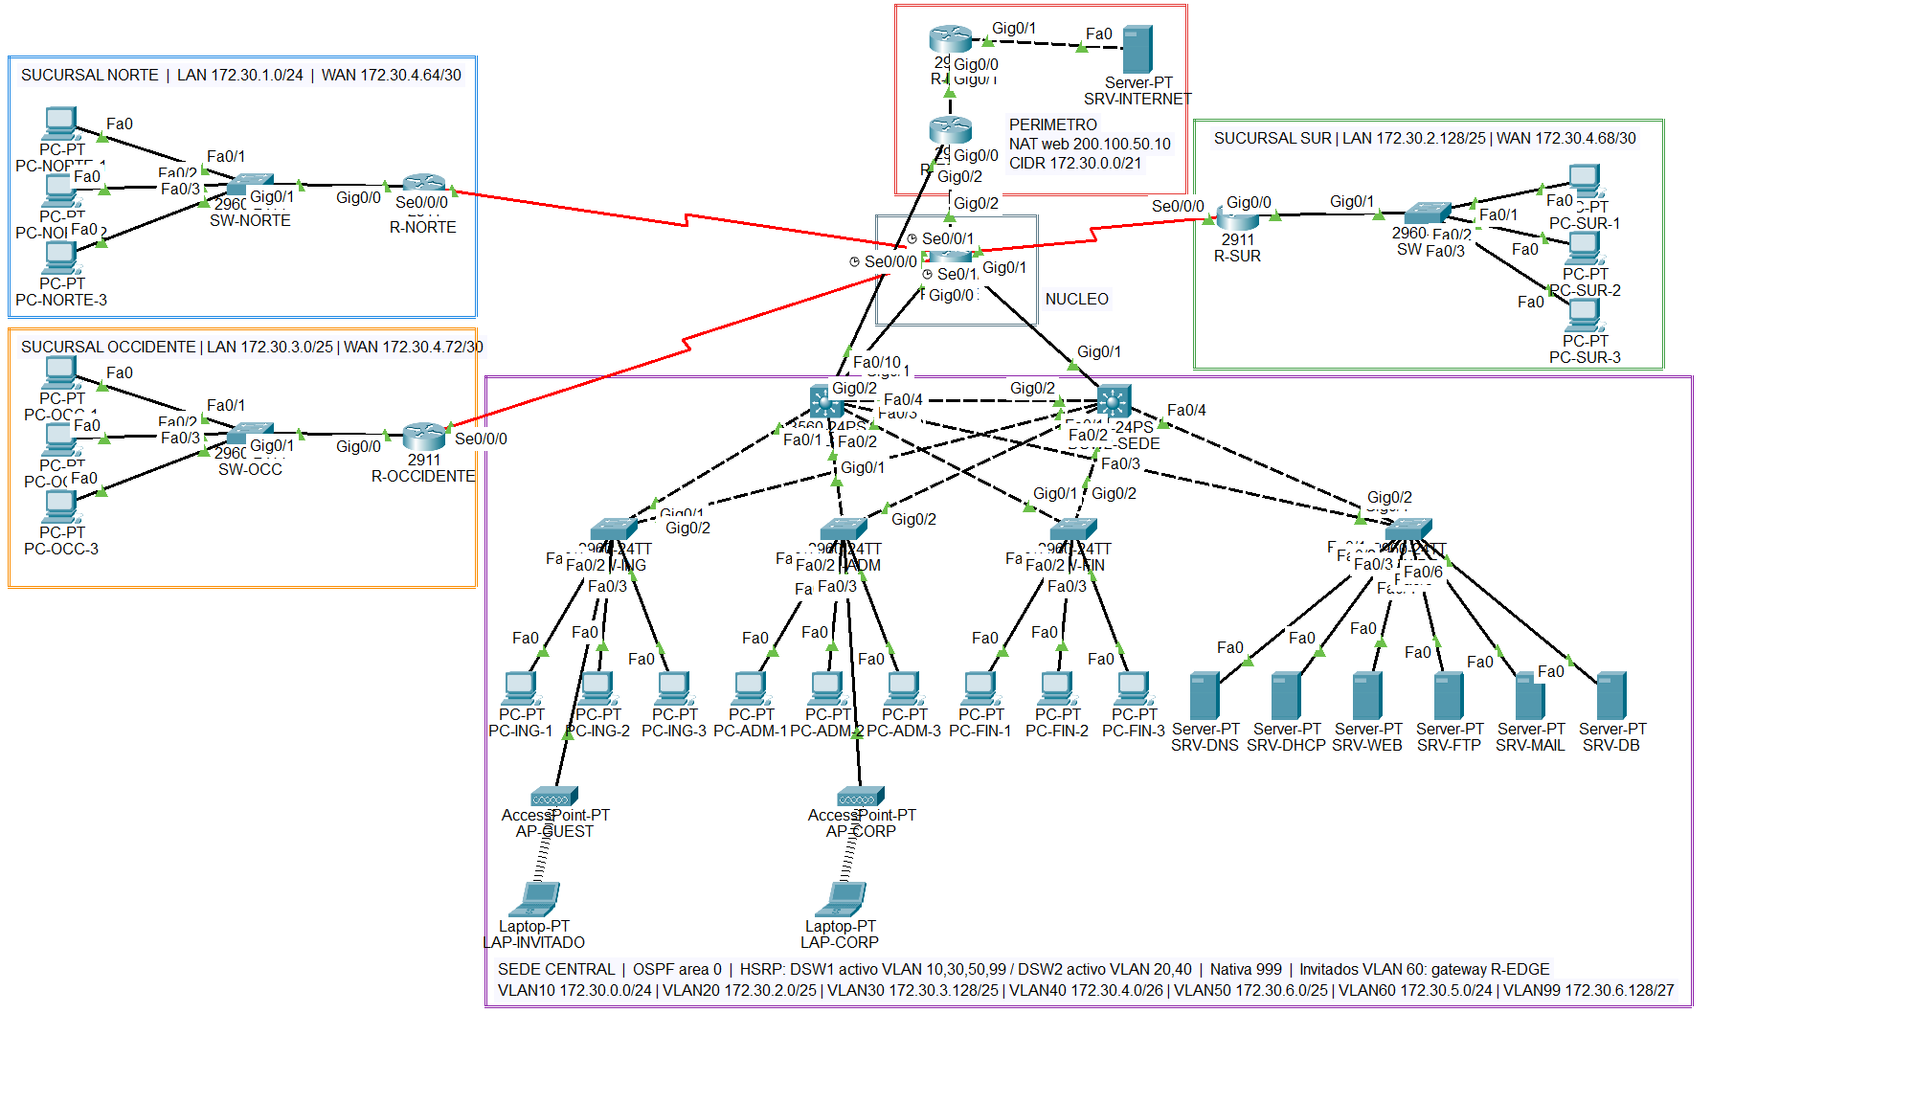
Nota. Elaboración propia en Cisco Packet Tracer 9.0. Cada zona tiene un color: Norte en azul, Occidente en naranja, Sur en verde, perímetro en rojo, núcleo en gris y sede central en morado. Las líneas rojas son enlaces seriales WAN y las punteadas, enlaces Gigabit o troncales.

3.5 Alta disponibilidad
DSW1 es activo HSRP y raíz STP de las VLAN 10, 30, 50 y 99; DSW2 lo es de las VLAN 20 y 40 (y raíz STP de la 60). La VLAN 60 de invitados no tiene SVI en distribución: su gateway es R-EDGE Gi0/2, conectado desde v6 a ASW-ING Fa0/21 (antes a DSW1 Fa0/10) para que los invitados no dependan de DSW1 y su ACL de aislamiento quede en el perímetro. Así la carga se reparte y la ruta de capa 2 coincide con la puerta de enlace activa. Si un switch de distribución cae, el otro asume las VLAN y mantiene la puerta de enlace virtual. Se comprobó con dos pruebas distintas. En v6, con DSW1 apagado por completo, DSW2 pasó a activo en las VLAN 10, 20, 30, 40, 50 y 99, y siguieron respondiendo ING a Internet (4/4), FIN a Norte (3/4) y Norte a la web (4/4); esta prueba está registrada en texto, sin captura (05_Evidencias/03-registro-cambios-v6.md, sección 4). En P-10, sobre la configuración final, solo se apagó la SVI Vlan10 de DSW1 y DSW2 asumió el grupo HSRP 10 (figuras 14 a 16).

Capítulo 4. Direccionamiento IP

4.1 VLSM (de mayor a menor)
Cada prefijo se obtiene con la menor potencia de 2 que cubre hosts + 2. Por ejemplo, Ingeniería necesita 210 hosts: 2^8 = 256 ≥ 212, así que usa 8 bits de host y prefijo /24 (254 hosts útiles).
Tabla 5
Subredes VLSM asignadas de mayor a menor
Segmento | VLAN | Hosts | Red | Prefijo | Gateway | Broadcast
Ingeniería | 10 | 210 | 172.30.7.0 | /24 | 172.30.7.1 | 172.30.7.255
Norte | — | 140 | 172.30.1.0 | /24 | 172.30.1.1 | 172.30.1.255
Administrativo | 20 | 120 | 172.30.2.0 | /25 | 172.30.2.1 | 172.30.2.127
Sur | — | 95 | 172.30.2.128 | /25 | 172.30.2.129 | 172.30.2.255
Occidente | — | 80 | 172.30.3.0 | /25 | 172.30.3.1 | 172.30.3.127
Finanzas | 30 | 65 | 172.30.3.128 | /25 | 172.30.3.129 | 172.30.3.255
Data Center | 40 | 35 | 172.30.4.0 | /26 | 172.30.4.1 | 172.30.4.63
Wi-Fi invitados | 60 | 200 | 172.30.5.0 | /24 | 172.30.5.1 | 172.30.5.255
Wi-Fi corporativo | 50 | 100 | 172.30.6.0 | /25 | 172.30.6.1 | 172.30.6.127
Gestión | 99 | 20 | 172.30.6.128 | /27 | 172.30.6.129 | 172.30.6.159
La VLAN 999 es nativa en todos los troncales y no lleva direccionamiento. Los hosts de Wi-Fi y Gestión (200, 100 y 20) son valores de diseño del equipo, porque el enunciado no los fija.

4.2 FLSM /30 para enlaces punto a punto
Un /30 deja 2^2 − 2 = 2 hosts, exactamente los dos extremos del enlace. Se tomó 172.30.4.64/27 y se dividió en 8 bloques fijos de 4 direcciones: 6 para los enlaces en uso y 2 de reserva.
Tabla 6
Enlaces punto a punto FLSM /30
Enlace | Red | Extremo A | Extremo B
R-CORE Se0/0/0 – R-NORTE | 172.30.4.64/30 | .65 | .66
R-CORE Se0/0/1 – R-SUR | 172.30.4.68/30 | .69 | .70
R-CORE Se0/1/0 – R-OCCIDENTE | 172.30.4.72/30 | .73 | .74
R-CORE Gi0/0 – DSW1 | 172.30.4.76/30 | .77 | .78
R-CORE Gi0/1 – DSW2 | 172.30.4.80/30 | .81 | .82
R-CORE Gi0/2 – R-EDGE | 172.30.4.84/30 | .85 | .86
Reserva | 172.30.4.88/30 | — | —
Reserva | 172.30.4.92/30 | — | —
R-EDGE Gi0/1 – R-ISP (público) | 200.100.50.0/30 | .2 | .1
El enlace R-EDGE Gi0/2 – ASW-ING Fa0/21 (desde v6) no usa un /30: es el gateway de la VLAN 60 de invitados (172.30.5.1/24), puerto de acceso en el switch.

4.3 CIDR
Todas las subredes internas caben entre 172.30.0.0 y 172.30.7.255, es decir 8 redes /24 contiguas. En la versión final, 172.30.0.0/24 queda reservada y sin asignar. Los primeros 21 bits son comunes, así que el resumen es 172.30.0.0/21 (máscara 255.255.248.0).
Desde v6 el resumen se hace en el núcleo, como pide el enunciado. R-CORE es ABR: sus enlaces internos están en el área 0 y el enlace a R-EDGE (172.30.4.84/30) en el área 1. Con area 0 range 172.30.0.0 255.255.248.0, R-CORE origina en el área 1 una sola LSA tipo 3 (172.30.0.0/21, métrica 1) y ninguna /24 específica. R-EDGE pasa de 14 rutas OSPF específicas a una sola entrada O IA 172.30.0.0/21 [110/2] via 172.30.4.85. En IOS real el ABR también instala una ruta de descarte hacia Null0, pero Packet Tracer 9 no la muestra en show ip route.
R-EDGE conserva ip route 172.30.0.0 255.255.248.0 172.30.4.85 120 como estática flotante de respaldo de diseño. Su distancia administrativa 120 es mayor que la de OSPF (110), así que solo se instala si falta la ruta OSPF, por ejemplo si cae la adyacencia con R-CORE. En la prueba hecha sin esta estática, la red siguió funcionando. La ACL 1 de NAT cubre el mismo bloque con la wildcard 0.0.7.255.
Estado del requisito: cumplido. Al principio el resumen no se instalaba de forma consistente en R-EDGE. Ingeniería (172.30.0.0/24) y el resumen /21 compartían el Link State ID 172.30.0.0, y Packet Tracer 9 no distingue las dos LSA (detalle en 5.4). Antes de tocar la red principal, el equipo lo comprobó en una copia con la Vlan10 apagada, y R-EDGE quedó solo con la /21. Después, Ingeniería pasó a 172.30.7.0/24 y 172.30.0.0/24 quedó reservada. Esa red no debe asignarse a ningún segmento OSPF mientras exista el resumen.
Resultados con Ingeniería en 172.30.7.0/24:
- R-EDGE tiene solo O IA 172.30.0.0/21 tras dos reaperturas, con unos 4 y 6 minutos de convergencia y sin clear ip ospf process.
- En una copia sin la estática flotante, ING, ADM, FIN y LAP-CORP llegan a 8.8.8.8 con 9 de 10 (se pierde el primer paquete). NORTE, SUR, OCC, SRV-WEB y el invitado llegan con 10 de 10, y SRV-INTERNET carga la web publicada.
Verificación en el archivo final (Nexus_Proyecto_Final.pkt), guardado y reabierto sin comandos de reparación: R-EDGE tiene solo O IA 172.30.0.0/21, con una única LSA /21 originada por R-CORE (1.1.1.1). A los 7 minutos aproximadamente, ING y ADM llegan a 8.8.8.8 con 6 de 6 y NORTE a www.nexus.com con 6 de 6; SUR hacia el gateway de ING da 5 de 6 (se perdió el segundo paquete) e ING hacia OCC da 5 de 6 (se perdió el primero; el comportamiento es compatible con resolución ARP, sin causa confirmada). Las salidas originales están en 05_Evidencias/cidr/ y en 05_Evidencias/07-verificacion-final.md.

4.4 Matriz de servidores y gestión
Tabla 7
Matriz de servidores y direcciones de gestión
Equipo | IP | Función
SRV-DNS | 172.30.4.10 | DNS nexus.com
SRV-DHCP | 172.30.4.11 | DHCP primario (≈70 % de cada ámbito)
SRV-WEB | 172.30.4.12 (pública 200.100.50.10) | HTTP/HTTPS
SRV-FTP | 172.30.4.13 | FTP/TFTP
SRV-MAIL | 172.30.4.14 | SMTP/POP3
SRV-DB | 172.30.4.15 | Base de datos financiera
DSW1 / DSW2 SVI | .2 / .3 de cada VLAN (.130/.131 en VLAN 30 y 99) | HSRP
ASW-ING/ADM/FIN/DC | 172.30.6.134 a .137 | Gestión VLAN 99
SRV-DHCP-2 | 172.30.4.16 | DHCP secundario (≈30 % de cada ámbito), ASW-DC Fa0/7
SRV-DNS-2 | 172.30.4.17 | DNS secundario con los mismos registros A, ASW-DC Fa0/8
R-EDGE Gi0/2 | 172.30.5.1 | Gateway de invitados (VLAN 60), conectado a ASW-ING Fa0/21
El enunciado pide un Data Center con 35 servidores. La red 172.30.4.0/26 está dimensionada para ellos: tiene 62 direcciones útiles, y con 3 gateways, 35 servidores y 2 direcciones del serverPool de PT quedan ocupadas 40 y libres 22. Los servidores nuevos usarían 172.30.4.18 a .44. En el Data Center del .pkt hay 8 servidores (DNS, DHCP, web, FTP/TFTP, correo, base de datos y los respaldos de DHCP y DNS); con SRV-INTERNET, que simula un servidor externo, el archivo tiene 9 servidores en total. Los 8 del Data Center son una representación funcional de los 35, igual que las PCs representan a los usuarios de cada departamento: demuestran cada servicio y su redundancia sin repetir equipos idénticos.
Tabla 8
Mecanismos de respaldo y sus límites
Servicio | Respaldo | Cómo conmuta | Límite real
DHCP | SRV-DHCP-2 (split-scope 70/30) | Automático: los relays tienen los dos helpers | El secundario solo tiene ~30 % de cada pool
DNS | SRV-DNS-2 (mismos registros) | No es automático para todos los clientes | Cada pool entrega un solo DNS; los clientes con .10 no pasan a .17
Gateway | HSRP en DSW1 y DSW2 | Automático | Probado en v6 con DSW1 apagado (registro en texto) y en P-10 con shutdown de la Vlan10 de DSW1 (figuras 14 a 16)
El detalle completo con fórmulas está en entrega_final/03_Excel/Nexus_Subnetting_Final.xlsx, que actualiza el libro de la entrega 1 con la configuración v6 y verifica los ámbitos DHCP contra la configuración final.

4.5 Aprovechamiento del espacio de direcciones
El diseño asigna 1,536 direcciones (1,504 por VLSM y 32 por FLSM) y aprovecha el 70.1 % de ellas. El aprovechamiento se calcula así:
$$Aprovechamiento=\frac{hosts requeridos}{direcciones asignadas}×100=\frac{1,077}{1,536}×100=70.1 \%$$
Tabla 9
Aprovechamiento del espacio de direcciones
Bloque | Subredes | Hosts requeridos | Direcciones asignadas | Aprovechamiento
VLSM departamental | 7 | 745 | 1,088 | 68.5 %
VLSM complementario (Wi-Fi y gestión) | 3 | 320 | 416 | 76.9 %
Subtotal VLSM | 10 | 1,065 | 1,504 | 70.8 %
FLSM /30 (6 en uso y 2 de reserva) | 8 | 12 | 32 | 37.5 %
Total | 18 | 1,077 | 1,536 | 70.1 %
En los enlaces, los hosts requeridos son los dos extremos de cada uno de los 6 enlaces en uso. Un /30 nunca supera el 50 %, porque de 4 direcciones solo 2 son útiles. Las 1,536 direcciones ocupan el 75 % del resumen /21 (2,048) y el 2.34 % del bloque /16. La hoja «Resumen y Aprovechamiento» del Excel calcula todo esto con fórmulas.

4.6 Capacidad de las redes inalámbricas tras reservas
Después de reservar el bloque .1 a .10, la red corporativa admite 116 clientes y la de invitados 244, por encima de la demanda de diseño (100 y 200).
Tabla 10
Capacidad de las redes inalámbricas tras las reservas
Red | Hosts útiles | Reservadas | Capacidad para clientes | Demanda de diseño | Ocupación | Margen
Wi-Fi corporativo 172.30.6.0/25 (VLAN 50) | 126 | 10: .1 HSRP, .2 y .3 SVIs, .4 a .10 infraestructura | 116 | 100 | 86.2 % | 16
Wi-Fi invitados 172.30.5.0/24 (VLAN 60) | 254 | 10: .1 R-EDGE Gi0/2, .2 a .10 reservadas | 244 | 200 | 82.0 % | 44
En v6 los pools entregan menos que la capacidad: Wi-Fi corporativo .11 a .85 en SRV-DHCP y .86 a .120 en SRV-DHCP-2 (110 direcciones), e invitados .11 a .180 y .181 a .250 (240). Ambos cubren la demanda de diseño, no se traslapan y respetan las reservas, como comprueba la hoja «Capacidad Wi-Fi» del Excel. Si cae el primario, el secundario solo atiende 35 clientes corporativos y 70 invitados.

4.7 Plan de crecimiento a tres años
Los 2,400 dispositivos nuevos caben en una subred nueva por departamento, dentro de bloques reservados por sede entre 172.30.8.0 y 172.30.31.255. Con ellos toda la red interna se resume como 172.30.0.0/19 y el /16 queda ocupado al 12.5 %.
Método: los 2,400 dispositivos se reparten en proporción a los usuarios actuales de cada departamento (por ejemplo, Ingeniería: 210 ÷ 745 × 2,400 = 677). Cada subred se calcula con VLSM sobre los dispositivos nuevos, sin renumerar las subredes actuales. Se supone un ritmo de 25 %, 33 % y 42 % por año, es decir 601, 1,392 y 2,400 dispositivos acumulados al cierre de cada año; el enunciado no fija el ritmo.
Tabla 11
Crecimiento estimado a tres años por departamento
Departamento | Usuarios actuales | Dispositivos nuevos | Total al año 3 | Subred de crecimiento | Aprovechamiento
Centro de Ingeniería | 210 | 677 | 887 | 172.30.8.0/22 | 66.1 %
Edificio Administrativo | 120 | 387 | 507 | 172.30.12.0/23 | 75.6 %
Área Financiera | 65 | 209 | 274 | 172.30.14.0/24 | 81.6 %
Data Center (servidores virtuales) | 35 | 112 | 147 | 172.30.15.0/25 | 87.5 %
Sucursal Norte | 140 | 451 | 591 | 172.30.16.0/23 | 88.1 %
Sucursal Sur | 95 | 306 | 401 | 172.30.20.0/23 | 59.8 %
Sucursal Occidente | 80 | 258 | 338 | 172.30.24.0/23 | 50.4 %
Total | 745 | 2,400 | 3,145 | 3,456 direcciones | 69.4 %

Tabla 12
Bloques reservados para crecimiento por sede
Bloque reservado | Sede | Asignado | Libre para más crecimiento
172.30.8.0/21 | Sede Central | 1,920 | 172.30.15.128/25
172.30.16.0/22 | Norte | 512 | 172.30.18.0/23
172.30.20.0/22 | Sur | 512 | 172.30.22.0/23
172.30.24.0/22 | Occidente | 512 | 172.30.26.0/23
172.30.28.0/22 | Reserva (nuevos enlaces, VLAN IoT o una nueva sede) | 0 | 1,024
Cada subred de crecimiento puede dividirse en VLANs por tipo de equipo (estaciones, IoT, móviles) sin salir de su bloque. Al año 3, R-CORE cambia el resumen a area 0 range 172.30.0.0 255.255.224.0, R-EDGE ajusta su estática flotante y la ACL 1 de NAT usa la wildcard 0.0.31.255. Los bloques de sucursal también pueden resumirse aparte, por ejemplo 172.30.16.0/22 hacia Norte.
El bloque público 200.100.50.0/24 no cambia: 200.100.50.0/30 sigue en el enlace al ISP, 200.100.50.4/30 queda para un segundo proveedor, 200.100.50.8/29 para servidores publicados por NAT estático (el web usa 200.100.50.10), 200.100.50.16/28 para un pool PAT adicional y 200.100.50.32/27 para una DMZ futura. El resto (200.100.50.64/26 y 200.100.50.128/25) queda libre. Los cálculos están en la hoja «Crecimiento 3 años» del Excel.

Capítulo 5. Implementación
La red se implementó en Packet Tracer 9.0 y se respaldó en 15 archivos .txt (carpeta entrega_final/02_Configs, configuración v6). A continuación se muestran los comandos clave comentados; la configuración completa está en los respaldos.

5.1 VLANs y troncales 802.1Q
Tabla 13
VLAN de la sede central
VLAN | Nombre | Uso
10 | INGENIERIA | Usuarios de ingeniería
20 | ADMINISTRATIVO | Usuarios administrativos
30 | FINANZAS | Usuarios de finanzas
40 | DATACENTER | Servidores
50 | WIFI-CORP | Inalámbrico corporativo
60 | WIFI-INVITADOS | Inalámbrico de invitados
99 | GESTION | Administración de equipos
999 | NATIVA | VLAN nativa sin usuarios
interface range GigabitEthernet0/1 - 2
switchport mode trunk
switchport trunk native vlan 999 ! nativa fuera de VLAN 1
switchport trunk allowed vlan 10,20,30,40,50,60,99,999

5.2 Enrutamiento entre VLANs y HSRP (DSW1)
ip routing
interface Vlan10
ip address 172.30.7.2 255.255.255.0
ip helper-address 172.30.4.11 ! reenvía DHCP al servidor central
standby 10 ip 172.30.7.1 ! gateway virtual
standby 10 priority 110 ! DSW1 activo en VLAN 10
standby 10 preempt
spanning-tree mode rapid-pvst
spanning-tree vlan 10,30,50,99 priority 24576 ! raíz alineada con HSRP
spanning-tree vlan 20,40,60 priority 28672
DSW2 usa la dirección .3, prioridad 110 en las VLAN 20 y 40 y prioridad 90 en las demás.

5.3 OSPF multiárea (áreas 0 y 1)
Tabla 14
Configuración OSPF por router
Router | Router ID | Redes anunciadas
R-CORE | 1.1.1.1 | Área 0: 172.30.4.64/28 (seriales y DSW1) y 172.30.4.80/30 (DSW2). Área 1: 172.30.4.84/30 (R-EDGE). ABR con area 0 range 172.30.0.0/21
DSW1-SEDE | 2.2.2.2 | 172.30.0.0/21 (SVIs y enlace /30)
DSW2-SEDE | 3.3.3.3 | 172.30.0.0/21
R-NORTE | 4.4.4.4 | 172.30.4.64/30 y 172.30.1.0/24 (pasiva)
R-SUR | 5.5.5.5 | 172.30.4.68/30 y 172.30.2.128/25 (pasiva)
R-OCCIDENTE | 6.6.6.6 | 172.30.4.72/30 y 172.30.3.0/25 (pasiva)
R-EDGE | 7.7.7.7 | Área 1: 172.30.4.84/30 y 172.30.5.0/24 (pasiva) + default-information originate
router ospf 1
router-id 4.4.4.4
passive-interface GigabitEthernet0/0 ! no envía hellos a la LAN
network 172.30.4.64 0.0.0.3 area 0
network 172.30.1.0 0.0.0.255 area 0

5.4 Enrutamiento estático, NAT y perímetro (R-EDGE)
ip route 0.0.0.0 0.0.0.0 200.100.50.1 ! salida a Internet
ip route 172.30.0.0 255.255.248.0 172.30.4.85 120 ! estática flotante (AD 120), respaldo del O IA /21
access-list 1 permit 172.30.0.0 0.0.7.255
ip nat inside source list 1 interface GigabitEthernet0/1 overload ! PAT
ip nat inside source static 172.30.4.12 200.100.50.10 ! web publicada
router ospf 1
network 172.30.4.84 0.0.0.3 area 1
network 172.30.5.0 0.0.0.255 area 1
default-information originate ! propaga la ruta por defecto
R-EDGE también es el gateway de invitados: Gi0/2 (172.30.5.1/24) con relay DHCP, NAT inside y ACL-INVITADOS (capítulo 7.3), anunciado en OSPF como red pasiva.
Limitación encontrada y solución aplicada. Con Ingeniería en 172.30.0.0/24, al reabrir el .pkt, R-EDGE a veces no reinstalaba O IA 172.30.0.0/21 aunque R-CORE mostraba el resumen. La causa quedó demostrada en dos reaperturas sin reiniciar OSPF. R-CORE no suprimía la LSA de Ingeniería 172.30.0.0/24 y la originaba junto con la /21 con el mismo Link State ID, 172.30.0.0. Packet Tracer 9 no aplica el apéndice E del RFC 2328, que en IOS real distingue las dos. En el área 1 ganaba la instancia con el mayor número de secuencia, y tras reabrir solía ser la /24. La solución se probó primero en una copia y después se aplicó en la versión final: Ingeniería pasó a 172.30.7.0/24, así que ninguna red interna empieza en 172.30.0.0. Con ese cambio R-CORE origina solo la /21 y R-EDGE la aprende al reabrir sin comandos de reparación. Al abrir el archivo, OSPF tarda unos minutos en converger. La red se usa sin reiniciar el proceso OSPF.

5.5 Sucursales
Cada sucursal tiene un router 2911 con la LAN en Gi0/0 (gateway .1 o .129) y ip helper-address 172.30.4.11 (y un segundo relay a 172.30.4.16 desde v6), más un switch 2960 con 3 PCs. Los seriales DCE en R-CORE usan clock rate 64000.

5.6 Bitácora de avance técnico
Tabla 15
Bitácora de avance técnico
Fecha | Actividad | Responsable
2026-10-27 | Topología, direccionamiento, VLANs, OSPF, HSRP, servicios | Andrés
2026-10-27 | Port Security, SSH, ACLs, respaldos .txt | Andrés
2026-10-27 | Revisión v6: POOL-ADM .4 a .126, resumen CIDR en R-CORE con estática flotante en R-EDGE, SRV-DHCP-2 y SRV-DNS-2, invitados por ASW-ING | Andrés
2026-10-27 | Configuración Wi-Fi en laptops y APs | Andrés
2026-10-27 | Pruebas P-01 a P-24 (v5, v6 y configuración final, según indica cada prueba) y línea base de 900 pings sobre v6 | Gabriel (P-01 a P-10 y línea base) y Henry (P-11 a P-24)
2026-10-27 | Ensayo de los 8 fallos en una copia, investigación del resumen OSPF y repetición de los fallos 5 y 6 | Todo el equipo
2026-10-27 | Cambio final sobre v6: Ingeniería pasa a 172.30.7.0/24 (VLAN 10, HSRP, POOL-ING y POOL-ING-B, ACL-GESTION en 14 equipos) y 172.30.0.0/24 queda reservada. El resumen /21 se instala por OSPF de forma estable. Se probó primero en una copia | Andrés

5.7 Matriz de responsabilidades
El enunciado prevé seis integrantes; el equipo tiene cuatro, así que algunos roles técnicos se combinan en una misma persona.
Tabla 16
Matriz de responsabilidades
Integrante | Rol | Responsabilidades | Secciones del informe
José Andres Chinchilla García | Diseño, configuración y seguridad | Direccionamiento, topología, configuración de los 15 equipos, servicios, ACLs, Wi-Fi, revisión v6, cambio de Ingeniería e informe | Cap. 1 a 7 y 10
Gabriel Alberto Castellanos Monroy | Pruebas de red y desempeño | P-01 a P-10, línea base, bitácora y registro de fallos en la defensa presencial | Cap. 8.1, 8.2, 8.5, 9.1 (ensayo) y 5.6
Henry Emilio Franco Eufragio | Pruebas de servicios y seguridad | P-11 a P-24, capturas manuales de navegador, Wi-Fi y PDU Details, registro de fallos en la defensa presencial | Cap. 8.3, 8.4, 8.6 y 9.1 (ensayo)
Esdras Alexander de León Hernández | Informe técnico | Elaboración del informe técnico junto con José Andres Chinchilla García | Informe (en conjunto)

Capítulo 6. Servicios de red y capa de transporte

6.1 Servicios en el Data Center
Tabla 17
Servicios del Data Center, protocolos y puertos
Servicio | Servidor | Protocolo | Puerto | Configuración
DNS | 172.30.4.10 | UDP (TCP en transferencias) | 53 | Registros A: www y web (.12), dns (.10), dhcp (.11), ftp (.13), mail (.14), db (.15); SRV-DNS-2 (172.30.4.17) replica los registros
DHCP | 172.30.4.11 | UDP | 67 servidor / 68 cliente | 8 ámbitos, DNS 172.30.4.10; el secundario SRV-DHCP-2 (172.30.4.16) entrega el otro tramo con DNS 172.30.4.17
HTTP / HTTPS | 172.30.4.12 | TCP | 80 / 443 | Página corporativa, publicada por NAT estático
FTP | 172.30.4.13 | TCP | 20 / 21 | Usuario cisco con permisos de lectura y escritura
TFTP | 172.30.4.13 | UDP | 69 | Respaldo de configuraciones
SMTP / POP3 | 172.30.4.14 | TCP | 25 / 110 | Dominio nexus.com, usuarios admin, ingenieria, finanzas
SSH | Todos los equipos de red | TCP | 22 | Solo desde gestión e ingeniería
Packet Tracer no implementa IMAP (puerto 143) en su servidor de correo; se documenta el puerto y se usa POP3 para la recepción.

6.2 Ámbitos DHCP
Tabla 18
Ámbitos DHCP
Ámbito | Gateway | Primera IP entregada | Rango excluido
ING | 172.30.7.1 | 172.30.7.11 | .1 a .10 (gateway, SVIs, reserva)
ADM | 172.30.2.1 | 172.30.2.4 | .1 a .3 (gateway HSRP y SVIs)
FIN | 172.30.3.129 | 172.30.3.139 | .129 a .138
NORTE | 172.30.1.1 | 172.30.1.11 | .1 a .10
SUR | 172.30.2.129 | 172.30.2.139 | .129 a .138
OCC | 172.30.3.1 | 172.30.3.11 | .1 a .10
WIFI-CORP | 172.30.6.1 | 172.30.6.11 | .1 a .10
WIFI-GUEST | 172.30.5.1 | 172.30.5.11 | .1 a .10
En Packet Tracer la exclusión se logra con la dirección inicial de cada ámbito. Las IPs fijas de servidores (.10 a .15) están fuera de todo ámbito.
POOL-ADM entrega .4 a .126 (123 direcciones) para cubrir los 120 usuarios de Administrativo. Desde v6 cada ámbito se divide sin traslape entre SRV-DHCP (≈70 %) y SRV-DHCP-2 (≈30 %); por ejemplo, Administrativo usa .4 a .89 en el primario y .90 a .126 en el secundario. Las SVIs, los routers de sucursal y R-EDGE Gi0/2 reenvían cada solicitud a los dos servidores y el cliente acepta la primera oferta. El serverPool que Packet Tracer crea por defecto quedó reducido a una dirección (172.30.4.62 en el primario y 172.30.4.61 en el secundario), fuera de las IP usadas en el Data Center.
Es un respaldo parcial, no un failover completo. Si cae el primario, el secundario solo puede entregar su ≈30 % de cada ámbito. Además, Packet Tracer admite un solo DNS por pool: los clientes del primario solo conocen 172.30.4.10 y los del secundario 172.30.4.17. En la prueba con SRV-DNS apagado, PC-ADM-1 (servido por el primario) no resolvió nombres.

6.3 Resolución interna sin exponer el tráfico externo
El DNS solo responde nombres internos y su IP privada no es alcanzable desde Internet: la ACL ACL-INTERNET-IN de R-EDGE solo deja entrar HTTP/HTTPS hacia 200.100.50.10 y respuestas de sesiones iniciadas desde adentro. Los invitados solo pueden consultar el puerto 53 de 172.30.4.10 y 172.30.4.17 y obtener DHCP. SRV-DNS-2 respondió www.nexus.com y internet.com con SRV-DNS apagado, para los clientes que lo tienen asignado.

Capítulo 7. Seguridad
La seguridad se aplicó en cuatro niveles: puerto de acceso, gestión de equipos, filtrado interno y perímetro.

7.1 Seguridad de capa 2
interface FastEthernet0/1
switchport mode access
switchport port-security
switchport port-security maximum 2 ! PC + teléfono IP
switchport port-security mac-address sticky ! aprende y guarda la MAC
switchport port-security violation shutdown ! err-disable ante MAC ajena
spanning-tree portfast
spanning-tree bpduguard enable ! bloquea switches no autorizados
Tabla 19
Port Security por tipo de puerto
Tipo de puerto | Máximo de MAC | Acción de violación
Usuario | 2 | shutdown
Servidor (ASW-DC) | 1 | shutdown
Access Point | 10 | restrict (descarta y cuenta, sin apagar el AP)
Ante una MAC no autorizada en modo shutdown, el puerto pasa a err-disabled y se registra la violación. Para recuperarlo: shutdown y no shutdown en la interfaz, después de retirar el equipo intruso. Además, la VLAN nativa 999 evita el salto de VLAN por doble etiqueta.

7.2 Gestión segura
service password-encryption
enable secret ********
username admin privilege 15 secret ********
ip domain-name nexus.com
crypto key generate rsa (1024 bits)
ip ssh version 2
ip access-list standard ACL-GESTION
permit 172.30.6.128 0.0.0.31 ! VLAN 99 gestión
permit 172.30.7.0 0.0.0.255 ! Ingeniería (TI)
deny any
line vty 0 4
access-class ACL-GESTION in
login local
transport input ssh ! Telnet deshabilitado
Las contraseñas del laboratorio están en el archivo credenciales-laboratorio.md, entregado aparte.

7.3 ACLs extendidas
Tabla 20
Controles de acceso aplicados
Control | Equipo e interfaz | Objetivo
ACL-INTERNET-IN (extendida) | R-EDGE Gi0/1, entrada | Desde Internet solo HTTP/HTTPS al web publicado y respuestas de sesiones internas
ACL-INVITADOS (extendida) | R-EDGE Gi0/2, entrada | Invitados solo con DHCP, DNS e Internet; sin acceso a 172.30.0.0/16
Firewall de host | SRV-DB 172.30.4.15 | Solo Finanzas y Gestión llegan a la base de datos financiera
ip access-list extended ACL-INTERNET-IN
permit tcp any host 200.100.50.10 eq www
permit tcp any host 200.100.50.10 eq 443
permit tcp any any established ! respuestas TCP a sesiones internas
permit icmp any any echo-reply
permit icmp any any unreachable
deny ip any any
ip access-list extended ACL-INVITADOS
permit udp any any eq bootps ! DHCP
permit udp any host 172.30.4.10 eq domain ! DNS interno
deny ip any 172.30.0.0 0.0.255.255 ! nada interno
permit ip any any ! Internet
interface GigabitEthernet0/2
ip address 172.30.5.1 255.255.255.0
ip helper-address 172.30.4.11
ip nat inside
ip access-group ACL-INVITADOS in
Decisión de diseño: en Packet Tracer 9.0 una ACL aplicada a una SVI (interface vlan) funciona mientras la simulación está abierta, pero no se guarda en el .pkt ni aparece en show running-config. Se comprobó al reabrir el archivo: los invitados volvían a alcanzar 172.30.4.12. Por eso el aislamiento de invitados se movió a una interfaz física de R-EDGE, que sí persiste, y la base de datos se protege con el firewall del propio servidor (defensa en profundidad).
Verificación tras reabrir el .pkt: LAP-INVITADO obtiene 172.30.5.12 por DHCP, no alcanza 172.30.4.12 (Destination host unreachable desde 172.30.5.1), resuelve www.nexus.com y responde 8.8.8.8 con 0 % de pérdida.
Configuración del firewall de SRV-DB (Desktop > Firewall, encender IPv4 Firewall):
Tabla 21
Reglas del firewall de host de SRV-DB
Acción | Protocolo | IP remota | Wildcard remota | Puertos
Allow | IP | 172.30.3.128 | 0.0.0.127 | Todos
Allow | IP | 172.30.6.128 | 0.0.0.31 | Todos
Con el firewall encendido, todo lo que no coincide con una regla Allow se descarta. El resultado está en la prueba P-21 (sección 8.4).

7.4 Redes inalámbricas: guía de configuración
Los puntos de acceso están en la VLAN correcta y la configuración inalámbrica ya está aplicada en v6. Estos son los pasos para reproducirla en Packet Tracer:
- AP-CORP (ASW-ADM Fa0/20, VLAN 50): pestaña Config > Port 1. SSID NEXUS-CORP, canal 1. Autenticación WPA3-PSK si aparece en la lista; si no, WPA2-PSK con cifrado AES. Clave: la del archivo de credenciales entregado aparte.
- AP-GUEST (ASW-ING Fa0/20, VLAN 60): Config > Port 1. SSID NEXUS-INVITADOS, canal 11. WPA2-PSK AES, clave del archivo de credenciales entregado aparte.
- LAP-CORP: Config > Wireless0. SSID NEXUS-CORP, misma autenticación y clave que AP-CORP, IP por DHCP. Debe recibir una IP 172.30.6.x.
- LAP-INVITADO: Config > Wireless0. SSID NEXUS-INVITADOS, autenticación y clave de AP-GUEST, DHCP. Debe recibir 172.30.5.x.
- Guardar el archivo (Ctrl+S).
Limitación del portal cautivo: Packet Tracer no implementa portales cautivos en los AP autónomos. La alternativa aplicada es el aislamiento de invitados por ACL-INVITADOS en R-EDGE Gi0/2, que cubre una parte del objetivo: el invitado navega a Internet y no alcanza las redes internas. No es equivalente a un portal cautivo, porque no autentica, no muestra condiciones de uso y no registra a cada invitado. En un entorno real se usaría un WLC con autenticación web.
Autenticación aplicada: WPA2-PSK con AES, porque el Access Point de Packet Tracer 9.0 no ofrece WPA3 (solo Disabled, WEP, WPA-PSK y WPA2-PSK). Estado verificado el 27 de octubre de 2026: AP-CORP en canal 1 y AP-GUEST en canal 11, ambos con WPA2-PSK y AES. LAP-CORP recibió 172.30.6.13/25 por DHCP y responde ping a SRV-WEB 172.30.4.12 (3 de 4 respuestas, se perdió la primera; promedio 7 ms). LAP-INVITADO recibió 172.30.5.14/24. En la prueba P-19, LAP-CORP solo se asoció con la clave correcta. Las capturas de LAP-CORP y LAP-INVITADO están en la Figura 38.

Capítulo 8. Pruebas y línea base
Cada prueba sigue el formato exigido: Prueba, Procedimiento, Resultado esperado, Resultado obtenido, Evidencia y Análisis. La evidencia es de tres tipos, y cada fila y cada figura indican a cuál pertenece:
- Configuración final (28 de octubre de 2026). P-01, P-03, P-04, P-05, P-10, P-13, P-14, P-18, P-19 y P-22 (capturas C1 a C16) se tomaron sobre la copia de trabajo Nexus_Proyecto_v6.pkt, guardada de nuevo el 28/10 a la 01:07, cuyas startup-config de los 15 equipos IOS son idénticas a 02_Configs. En este informe se identifican como «copia de trabajo con la configuración final». La verificación de la sección 8.7 (figuras 41 a 62) se hizo directamente sobre Nexus_Proyecto_Final.pkt.
- Evidencia histórica de v6 (27 de octubre de 2026): P-21, P-24 (registro original), la línea base de 900 pings, la caída completa de DSW1 y el ensayo de fallos. v6 tiene la misma configuración que la versión definitiva salvo la red de Ingeniería: en las pruebas de v6 que usan una PC de Ingeniería, su dirección era 172.30.0.x. Las salidas originales están en entrega_final/05_Evidencias. Las capturas de P-20, P-22 y P-23 (figuras 24 a 28) y las series de 50 pings de las figuras 29 a 34 se rehicieron el 28 de octubre de 2026 sobre una copia del archivo definitivo.
- Pruebas de Gabriel Alberto Castellanos Monroy sobre la versión 5: P-02, P-06 a P-09 y la comparación FTP por LAN y WAN. Capturas de Henry Emilio Franco Eufragio (28 de octubre de 2026): P-11, P-12, P-15, P-16 y P-17 sobre el archivo final del proyecto, según indicó el equipo.
Importante: al abrir el .pkt, esperen alrededor de 1 minuto (o usen Fast Forward Time) antes de probar. OSPF debe pasar a FULL y STP a forwarding; antes de eso los ping fallan aunque la configuración esté bien. Se comprobó el 27 de octubre de 2026: tras la convergencia, PC-NORTE-1 (172.30.1.11) responde a SRV-WEB con 0 % de pérdida y TTL 125.
Observación v6: tras reabrir el archivo, la primera ronda de ping a veces pierde paquetes mientras OSPF termina de converger (DSW1 tarda en instalar rutas y R-CORE en regenerar el resumen /21). Por eso cada prueba se repite después de la convergencia y se informa la segunda ronda. Las pruebas no requieren reiniciar el proceso OSPF.
Al reabrir el archivo los PCs vuelven a pedir DHCP y pueden cambiar de IP; muchos reciben dirección del tramo de SRV-DHCP-2. Antes de cada prueba hay que consultar la IP actual con ipconfig o usar nombres DNS. Tras la convergencia, 10 series de 50 pings (500 paquetes) entre sede, sucursales e Internet tuvieron 0 % de pérdida.
Reparto de pruebas del equipo:
Tabla 22
Reparto de pruebas del equipo
Integrante | Pruebas a su cargo
Gabriel Alberto Castellanos Monroy | P-01 a P-10 y línea base 8.5
Henry Emilio Franco Eufragio | P-11 a P-24

8.1 Direccionamiento y subnetting
Tabla 23
Pruebas de direccionamiento y subnetting (P-01 a P-04)
# | Prueba | Procedimiento | Resultado esperado | Resultado obtenido | Evidencia | Análisis
P-01 | Subredes sin solapamiento | show ip interface brief en DSW1, DSW2 y routers; comparar con la tabla 5 (sección 4.1) | Cada interfaz en su subred, sin redes repetidas | Vlan10 en 172.30.7.2 (DSW1) y 172.30.7.3 (DSW2), up/up. Todas las SVI están up/up. | Figuras 2 y 3 (copia de trabajo con la configuración final) | Cada SVI tiene la IP de su subred VLSM y ninguna red se repite, porque los bloques se asignaron de mayor a menor sin traslape.
P-02 | Enlaces /30 | show ip route connected en R-CORE | Seis redes /30 conectadas (.64 a .84) | 6 redes /30 conectadas, de 172.30.4.64 a 172.30.4.84 en saltos de 4: S0/0/0, S0/0/1, S0/1/0, Gi0/0, Gi0/1 y Gi0/2 | Figura 4 (Gabriel Alberto Castellanos Monroy) | Un /30 deja exactamente 2 IP útiles, una por extremo, sin desperdiciar direcciones. Las 6 redes consecutivas, de 4 en 4, confirman que los enlaces punto a punto usan bloques fijos (FLSM), a diferencia de las LAN, que usan máscaras variables.
P-03 | Resumen CIDR | show ip route en R-EDGE y en R-CORE | R-EDGE: una sola ruta O IA 172.30.0.0/21 vía 172.30.4.85. R-CORE origina en el área 1 solo la LSA tipo 3 172.30.0.0/21 (PT 9 no muestra la ruta Null0) | R-EDGE aprende O IA 172.30.0.0/21 por OSPF y tiene un vecino FULL (1.1.1.1). La estática flotante (AD 120) no aparece porque OSPF gana. Antes de v6 (estado inicial):  S 172.30.0.0/21 [1/0] via 172.30.4.85 y S* 0.0.0.0/0 [1/0] via 200.100.50.1 | Figura 5 (copia de trabajo con la configuración final) | Una sola entrada /21 resume las redes 172.30.0.0 a 172.30.7.255 hacia el núcleo, y la ruta por defecto lleva al ISP.  Desde v6 el resumen lo genera R-CORE como ABR; la estática /21 de R-EDGE queda como flotante (AD 120) y solo se instala si falta la ruta OSPF.
P-04 | Tabla OSPF | show ip ospf neighbor y show ip route ospf en R-CORE | 6 vecinos FULL; rutas O a todas las LAN y O*E2 por defecto | R-CORE tiene 6 vecinos FULL: DSW1, DSW2, R-EDGE y las tres sucursales. Ve las rutas O de todas las VLAN, incluida 172.30.7.0, y la ruta por defecto O*E2. | Figura 6 (copia de trabajo con la configuración final) | OSPF elige por costo: Gigabit (2) frente a serial (65). Las redes de la sede aparecen dos veces porque hay balanceo de carga entre DSW1 y DSW2.

8.2 Conectividad extremo a extremo
Tabla 24
Pruebas de conectividad extremo a extremo (P-05 a P-10)
# | Prueba | Procedimiento | Resultado esperado | Resultado obtenido | Evidencia | Análisis
P-05 | Entre VLANs de la sede | ping de PC-ING-1 (172.30.7.17) a PC-ADM-2 (172.30.2.90) y a PC-FIN-1 (172.30.3.141) | Respuesta, TTL 127 | PC-ING-1 (172.30.7.17) hace ping a PC-ADM-2 (172.30.2.90) y a PC-FIN-1 (172.30.3.141) con TTL 127. En el primer intento hubo 1 y 2 pérdidas iniciales, ocurridas justo después de reactivar la Vlan10 de DSW1 en la prueba P-10. En la repetición fue 4/4 y 4/4. | Figura 7 (copia de trabajo con la configuración final) | El TTL baja de 128 a 127 porque solo DSW1 enruta entre VLANs. Las pérdidas del primer intento coincidieron con la reactivación de la Vlan10 de DSW1; en la repetición no hubo pérdidas.
P-06 | Sede a sucursales | ping y tracert de PC-ING-1 a PC-NORTE-1 (172.30.1.11), PC-SUR-1 (172.30.2.141) y PC-OCC-1 (172.30.3.11) | Respuesta; saltos: HSRP, R-CORE, router de sucursal | Las tres responden 4 de 4 con TTL 125 (promedios 6, 1 y 1 ms). tracert a PC-NORTE-1 en 4 saltos: 172.30.0.2 (gateway de ING en la versión 5; 172.30.7.2 en el archivo final), 172.30.4.81, 172.30.4.66 y 172.30.1.11 | Figuras 8 y 9 (Gabriel Alberto Castellanos Monroy) | El tráfico sube por la jerarquía (distribución y núcleo) y baja a la sucursal por el enlace serial. El TTL de 125 indica que el paquete cruzó tres equipos de capa 3 (DSW1, R-CORE y el router de la sucursal), y el tracert confirma el camino de 4 saltos hasta PC-NORTE-1.
P-07 | Entre sucursales | tracert de PC-NORTE-1 a PC-OCC-1 | Pasa por R-CORE | 4 saltos: 172.30.1.1 (R-NORTE), 172.30.4.65 (R-CORE), 172.30.4.74 (R-OCCIDENTE), 172.30.3.11 | Figura 10 (Gabriel Alberto Castellanos Monroy) | Las sucursales se comunican pasando por el núcleo (topología en estrella WAN): el tráfico de Norte a Occidente sube a R-CORE y baja por el otro enlace serial, sin una conexión directa entre ellas.
P-08 | Ping extendido | En R-CORE: ping extendido a 172.30.1.1, 100 paquetes, tamaño 1500, origen 172.30.4.77 | 100 % de éxito, sin pérdida | Success rate 100 percent (100/100), mín./prom./máx. 16/23/44 ms | Figura 11 (Gabriel Alberto Castellanos Monroy) | El enlace serial aguanta paquetes grandes (1500 bytes) sin pérdida (100 de 100), aunque con más latencia que la LAN: 23 ms de promedio y hasta 44 ms, frente a menos de 1 ms dentro de la sede.
P-09 | Internet por NAT | ping 8.8.8.8 desde PC-NORTE-2; show ip nat translations en R-EDGE | Respuesta y traducción PAT a 200.100.50.2 | Ping 4 de 4, TTL 124, promedio 10 ms. NAT: icmp 200.100.50.2:3 a :8 ↔ 172.30.1.13 (PC-NORTE-2) hacia 8.8.8.8; fija 200.100.50.10 ↔ 172.30.4.12 | Figuras 12 y 13 (Gabriel Alberto Castellanos Monroy) | PAT permite que todas las PC salgan con una sola IP pública (200.100.50.2) y las diferencia por el identificador de cada paquete. La traducción estática 200.100.50.10 = 172.30.4.12 publica el servidor web hacia Internet.
P-10 | Redundancia HSRP | show standby brief en DSW1; shutdown de Vlan10 en DSW1; show standby brief en DSW2; ping de PC-ING-1 a 172.30.7.1; restaurar con no shutdown | DSW2 pasa a activo y la IP virtual 172.30.7.1 sigue respondiendo | Antes: DSW1 es Active en el grupo 10 (VIP 172.30.7.1). Falla: shutdown en la Vlan10 de DSW1. Después: DSW2 pasa a Active en el grupo 10, y PC-ING-1 hace ping a 172.30.7.1 con 8/8 respuestas. El ping se lanzó después del cambio de rol, así que no mide la pérdida durante la conmutación. Al final se ejecutó no shutdown. | Figuras 14 a 16 (copia de trabajo con la configuración final) | Queda comprobada la recuperación del gateway: con la Vlan10 de DSW1 caída, DSW2 asume el rol activo y PC-ING-1 llega a la IP virtual 172.30.7.1 sin cambiar su configuración. La prueba no mide el tiempo ni las pérdidas durante la conmutación, porque el ping se inició después del cambio de rol.

8.3 Servicios y capa de transporte
Tabla 25
Pruebas de servicios y capa de transporte (P-11 a P-18)
# | Prueba | Procedimiento | Resultado esperado | Resultado obtenido | Evidencia | Análisis
P-11 | DHCP | ipconfig /release e ipconfig /renew en PC-SUR-1 | IP 172.30.2.139 o mayor, gateway .129, DNS 172.30.4.10 (UDP 67/68) | Release: 0.0.0.0. Renew: 172.30.2.142, 255.255.255.128, gateway 172.30.2.129, DNS 172.30.4.10 | Figura 17 (Henry Emilio Franco Eufragio; archivo final, según el equipo) | R-SUR reenvía la solicitud al servidor central con ip helper-address; la IP sale del pool después de las reservadas (.129 a .138).
P-12 | DNS | nslookup www.nexus.com y nslookup ftp.nexus.com en PC-OCC-1 | 172.30.4.12 (UDP 53) | Server 172.30.4.10. www.nexus.com = 172.30.4.12 y ftp.nexus.com = 172.30.4.13. La primera consulta de www.nexus.com expiró dos veces (15 s cada una) y luego respondió | Figura 18 (Henry Emilio Franco Eufragio; archivo final, según el equipo) | DNS traduce nombres con una consulta UDP corta, sin abrir sesión; si no hay respuesta, el cliente reintenta.
P-13 | HTTP y HTTPS | Navegador de PC-ADM-2: http://www.nexus.com y https://www.nexus.com; navegador de LAP-INVITADO: http://www.nexus.com | Carga la página (TCP 80 y 443) | PC-ADM-2 carga http://www.nexus.com: «Nexus Corporation – Portal corporativo interno». Se usó PC-ADM-2 en lugar de PC-ADM-1; es la misma VLAN. La misma página carga por https://www.nexus.com. Antes se forzó un Request Timeout para comprobar que la página no venía de la caché. LAP-INVITADO no carga http://www.nexus.com (Request Timeout). | Figura 35 (C1 a C3, copia de trabajo con la configuración final) | HTTP (TCP 80) y HTTPS (TCP 443) llegan al servidor desde la sede y las sucursales; la ACL de R-EDGE impide que los invitados vean el web interno. Cumple.
P-14 | Web desde Internet | Navegador de SRV-INTERNET: http://200.100.50.10 | Carga por NAT estático | SRV-INTERNET carga http://200.100.50.10. Las dos primeras solicitudes terminaron en Request Timeout; la tercera cargó. SRV-INTERNET carga https://200.100.50.10. | Figura 36 (C4 y C5, copia de trabajo con la configuración final) | El NAT estático traduce 200.100.50.10 a 172.30.4.12 y ACL-INTERNET-IN deja pasar solo TCP 80 y 443 hacia esa dirección. Cumple.
P-15 | FTP | ftp 172.30.4.13 (usuario cisco) y dir; se ejecutó desde PC-ING-2 | Login y listado (TCP 21) | 220 Welcome, 331 Username ok, 230 Logged in (passive mode). dir lista 35 archivos (0 a 34) | Figuras 19 y 20 (Henry Emilio Franco Eufragio; archivo final, según el equipo) | FTP usa TCP 21 para el control y una conexión de datos aparte, y exige usuario y contraseña.
P-16 | TFTP | copy running-config tftp: en DSW1 hacia 172.30.4.13 | Archivo copiado (UDP 69) | Destination filename DSW1-SEDE-confg, !! [OK - 4245 bytes], 4245 bytes copiados | Figura 21 (Henry Emilio Franco Eufragio; archivo final, según el equipo) | TFTP no pide credenciales y usa UDP 69; sirve para respaldar configuraciones.
P-17 | Correo | Desktop > Email: PC-ING-1 (ingenieria@nexus.com) envía a finanzas@nexus.com; PC-FIN-1 pulsa Receive | Envío SMTP 25 y recepción POP3 110 | Envío: DNS resolvió mail.nexus.com = 172.30.4.14, Send Success. Recepción en PC-FIN-1: 1 correo de ingenieria@nexus.com, asunto prueba nexus, Receive Mail Success | Figuras 22 y 23 (Henry Emilio Franco Eufragio; archivo final, según el equipo) | SMTP (TCP 25) entrega el correo al servidor y POP3 (TCP 110) lo descarga al buzón. Packet Tracer no ofrece IMAP.
P-18 | Modo simulación TCP vs UDP | Simulation: filtrar DNS y HTTP, abrir las PDU | DNS sin saludo; HTTP con SYN, SYN-ACK, ACK | Outbound PDU de PC-ADM-2: TCP 1032 → 80, SEQ 0, ACK 0, FLAGS 0b00000010 (SYN). Outbound PDU de SRV-WEB: TCP 80 → 1032, SEQ 0, ACK 1, FLAGS 0b00010010 (SYN + ACK). Outbound PDU de PC-ADM-2: SEQ 1, ACK 1, FLAGS 0b00010000 (ACK). PC-ADM-1 envía una consulta DNS tipo A con capa 4 UDP, puerto origen 1025 y destino 53, hacia 172.30.4.10. No hay saludo previo. Lista de eventos con filtro TCP+HTTP: primero los segmentos TCP del saludo y después el primer evento HTTP desde PC-ADM-2. También aparecen copias inundadas por los switches (unknown unicast flooding). | Figura 37 (C12 a C16, copia de trabajo con la configuración final) | UDP manda la consulta sin abrir sesión; TCP abre la sesión con el saludo de tres vías antes de enviar datos. Las banderas lo confirman: en PT los bits de FLAGS se leen de derecha a izquierda (FIN, SYN, RST, PSH, ACK), por eso 0b10 es SYN, 0b10010 es SYN+ACK y 0b10000 es ACK. Cumple.

8.4 Inalámbrico y seguridad
Tabla 26
Pruebas de inalámbrico y seguridad (P-19 a P-24)
# | Prueba | Procedimiento | Resultado esperado | Resultado obtenido | Evidencia | Análisis
P-19 | Autenticación Wi-Fi | Asociar LAP-CORP con la clave correcta y luego con una incorrecta | Asocia solo con la clave correcta | LAP-CORP asociado a NEXUS-CORP, WPA2-Personal, IP 172.30.6.87, gateway 172.30.6.1. ipconfig muestra 172.30.6.87/25, y el ping a 172.30.6.1 recibe 4/4 respuestas. Con la clave errónea (aplicada por script y reiniciando la laptop), aparece «No association with access point». La IP queda en 0.0.0.0 y el ping a 172.30.6.1 tiene 0/4 respuestas. Después se restauró la clave y la laptop recuperó 172.30.6.87. LAP-INVITADO tiene 172.30.5.11 con gateway 172.30.5.1; el ping a 8.8.8.8 dio 2/4 en el primer intento y 4/4 en la repetición. | Figura 38 (C8 a C11, copia de trabajo con la configuración final) | El AP solo asocia con la clave correcta. Es WPA2 y no WPA3 porque el AP de PT 9 no lo ofrece. Cumple con WPA2.
P-20 | Aislamiento de invitados | Desde LAP-INVITADO: ipconfig, ping 172.30.4.12, ping 8.8.8.8 y nslookup www.nexus.com | Interno falla con "Destination host unreachable" desde 172.30.5.1; Internet responde | IP 172.30.5.12/24, gateway 172.30.5.1. Ping a 172.30.4.12: 4 "Destination host unreachable" desde 172.30.5.1 (100 % pérdida). Ping a 8.8.8.8: 4 de 4, TTL 126, promedio 16 ms. nslookup: 172.30.4.12 | Figura 24 (copia del archivo definitivo, 28/10/2026); también en las figuras 58 y 59 | La ACL-INVITADOS de R-EDGE deja pasar DHCP, DNS e Internet y bloquea cualquier destino 172.30.x.x.
P-21 | Firewall de SRV-DB (acceso IP/ICMP) | ping 172.30.4.15 desde PC-ING-1 y desde PC-FIN-1, con el firewall de SRV-DB activo | Ingeniería falla, Finanzas responde | PC-ING-1: 4 de 4 perdidos (100 %). PC-FIN-1: 3 de 4 respuestas, <1 ms, TTL 127 (se perdió el primero) | Registro en texto del 27/10/2026 sobre v6, sin captura; repetida sobre el archivo definitivo en las figuras 44 y 45 | El firewall de host descarta el tráfico de Ingeniería (no coincide con ninguna regla Allow) y acepta el de Finanzas. El acceso IP/ICMP al servidor SRV-DB solo se permite desde Finanzas y Gestión; la prueba no abre una sesión de base de datos.
P-22 | ACL perimetral | Desde SRV-INTERNET: ping y ftp a 200.100.50.10; show access-lists ACL-INTERNET-IN en R-EDGE | Ping bloqueado, web permitida | Desde SRV-INTERNET, el ping a 200.100.50.10 recibe Destination host unreachable y ftp 200.100.50.10 termina en Timed out. ACL-INTERNET-IN: eq www 51, eq 443 10, established 129, echo-reply 10 y deny ip any any 41 coincidencias. En la copia del archivo definitivo (28/10/2026): ping 0 de 4 y contadores established 2, echo-reply 10 y deny ip any any 30. | Figura 39 (C6 y C7, copia de trabajo con la configuración final); figuras 25 y 26 (copia del archivo definitivo, 28/10/2026) | Desde Internet solo se permite llegar al servidor web (TCP 80 y 443) y el retorno de tráfico iniciado adentro; el resto cae en el deny final.
P-23 | SSH y ACL de gestión | ssh -l admin 172.30.6.134 desde PC-ING-1 y desde PC-ADM-1 | Ingeniería entra; Administrativo rechazado | PC-ING-1: pide Password, muestra el banner y entra a ASW-ING; show ssh indica versión 1.99, aes128-cbc, hmac-sha1, usuario admin. PC-ADM-1: "Connection to 172.30.6.134 closed by foreign host" sin pedir contraseña. | Figuras 27 y 28 (copia del archivo definitivo, 28/10/2026); el SSH desde Ingeniería también se repitió en la figura 44 | SSH v2 cifra la sesión (TCP 22) y la ACL-GESTION en las líneas VTY solo acepta Gestión e Ingeniería.
P-24 | Port Security | Presentar en Fa0/1 una 2.ª y luego una 3.ª MAC (máximo 2); show port-security interface fa0/1 en ASW-FIN; restaurar | Puerto err-disabled, contador de violaciones en 1 | Ensayo histórico de v6 (27/10/2026): inicial Secure-up con 1 MAC. 2.ª MAC 0001.0001.0001 permitida (ping 4/4, sin violación). 3.ª MAC 0002.0002.0002: Secure-shutdown, err-disabled, Violation Count 1. Restauración con la MAC original, sticky de prueba borrada y shutdown/no shutdown: ping 3/4.  Repetición sobre una copia del archivo definitivo (28/10/2026; figuras 60 a 62): la 2.ª MAC fue permitida (figura 60) y la 3.ª volvió a provocar la violación (figura 61). En la repetición sobre una copia del archivo definitivo, el puerto recuperó el estado Secure-up; el ping al gateway obtuvo 4/4 y hacia SRV-WEB obtuvo 4/4 en la repetición (figura 62). | Repetición: figuras 60 a 62 (copia del archivo definitivo, 28/10/2026). Ensayo histórico de v6: registro en texto en 05_Evidencias/04-resultados-pruebas-v6.md, sin captura | Con máximo 2, la segunda MAC es legítima; la tercera dispara la violación y el modo shutdown apaga el puerto hasta que un administrador lo reactiva. Cumple.

8.5 Línea base de desempeño
Procedimiento (v6, 27 de octubre de 2026). Se enviaron 3 series de 50 pings a cada uno de los 6 destinos: 3 × 50 × 6 = 900 paquetes. Las series se lanzaron desde PC-ING-1, PC-ING-2 y PC-ING-3 en rotación, con 3 flujos ICMP simultáneos, sin otro tráfico generado y después de más de 10 minutos de convergencia. Los tiempos son los que reporta Packet Tracer, es decir, simulados; las respuestas «<1 ms» se registraron como 0. De cada serie se obtienen el mínimo, el promedio, el máximo, la pérdida y la variación media absoluta entre RTT consecutivos, que se usa como aproximación del jitter:
$$J=\frac{1}{m}\sum_{i∈V}{\left|t_{i}−t_{i−1}\right|}$$
Donde tᵢ es el RTT de la respuesta i de la serie, V es el conjunto de posiciones i (de 2 a 50) en las que llegaron las respuestas i e i − 1, y m es la cantidad de pares de V. Un par que contiene una respuesta perdida se excluye: si se pierde la respuesta 1, la serie queda con 48 pares válidos; si se pierde una respuesta intermedia (la 3 en la serie 1 hacia PC-NORTE-1), se excluyen sus dos pares y quedan 47. El valor de cada destino en la tabla es el promedio de sus 3 series. Ejemplo con 5 respuestas de 2, 10, 4, 12 y 3 ms: (8 + 6 + 8 + 9) ÷ 4 = 7.75 ms.
Tabla 27
Línea base de desempeño en v6 (900 pings)
Destino | Tipo de enlace | Enviados | Perdidos | Latencia mín. (ms) | Latencia prom. (ms) | Latencia máx. (ms) | Jitter aprox. (ms) | Pérdida (%)
PC-ADM-1 (otra VLAN) | Gigabit LAN | 150 | 1 | 0 | 1.91 | 32 | 3.01 | 0.7
SRV-WEB 172.30.4.12 | Gigabit LAN | 150 | 0 | 0 | 2.23 | 24 | 3.02 | 0
PC-NORTE-1 | Serial 64 kbps | 150 | 1 | 1 | 4.74 | 107 | 5.52 | 0.7
PC-SUR-1 | Serial 64 kbps | 150 | 0 | 0 | 3.31 | 27 | 3.72 | 0
PC-OCC-1 | Serial 64 kbps | 150 | 1 | 0 | 3.01 | 26 | 3.73 | 0.7
8.8.8.8 (Internet) | Gigabit + NAT | 150 | 0 | 0 | 3.29 | 36 | 5.01 | 0
Los 900 tiempos están en 05_Evidencias/v6_pruebas/linea_base_muestras.csv y el resumen por serie en 05_Evidencias/v6_pruebas/linea_base_resumen.csv; la hoja «Línea base» del Excel reproduce estos valores. Las figuras 29 a 34 muestran una serie ilustrativa de 50 pings por destino, tomada el 28 de octubre de 2026 sobre una copia del archivo definitivo (pérdida de 0 a 2 paquetes, promedios de 2 a 4 ms); los valores de la tabla no provienen de ellas.
Tabla 28
Transferencias FTP por LAN y WAN sobre v6
Transferencia FTP | Tamaño (bytes) | Tiempo (s) | Throughput (kbps)
PC-ING-1 a SRV-FTP (LAN), archivo c2950-i6q4l2-mz.121-22.EA4.bin | 3 058 048 | 65.298 | 374.6
PC-NORTE-1 a SRV-FTP (WAN), mismo archivo | 3 058 048 | 18.517 (sin Fast Forward) | Funcional: archivo completo. Medición: 1,321.2, no representativa
Cálculo LAN: 3 058 048 × 8 ÷ 65.298 ÷ 1000 = 374.6 kbps (Packet Tracer reportó 46 832 bytes/s). Cálculo WAN, repetido sin Fast Forward: 3 058 048 × 8 ÷ 18.517 ÷ 1000 = 1,321.2 kbps (PT reportó 165 148 bytes/s), unas 20 veces más que los 64 kbps del clock rate. Se separan dos resultados: la transferencia por WAN funciona (el archivo llegó completo), pero en estas pruebas el caudal reportado excedió el esperado para 64 kbps; por ello no se considera una medición representativa del enlace físico.
Gabriel Alberto Castellanos Monroy comparó la LAN y la WAN con el archivo asa842-k8.bin (5,571,584 bytes) sobre la versión 5 de la red (Figura 40):
Tabla 29
Comparación FTP por LAN y WAN sobre la versión 5
Origen | Bytes | Segundos | Bits (bytes × 8) | Throughput (kbps)
PC-ING-1 (LAN) | 5,571,584 | 28.597 | 44,572,672 | 1,558.6
PC-NORTE-1 (WAN) | 5,571,584 | 27.603 | 44,572,672 | 1,614.8
Cálculo: 44,572,672 ÷ 28.597 ÷ 1000 = 1,558.6 kbps, y 44,572,672 ÷ 27.603 ÷ 1000 = 1,614.8 kbps. Las dos transferencias terminaron completas, así que FTP funciona por la LAN y por la WAN. Es un resultado funcional del simulador, no una medición de rendimiento. La WAN da incluso un 3.6 % más que la LAN. Como en la prueba anterior sin Fast Forward, el caudal reportado excedió el esperado para 64 kbps; por ello no se considera una medición representativa del enlace físico.
Análisis de la línea base: los destinos de la sede (PC-ADM-1 y SRV-WEB) promedian 1.9 y 2.2 ms, con una variación media entre RTT consecutivos de 3.0 ms. Las sucursales suben a 3.0–4.7 ms de promedio y 3.7–5.5 ms de variación media porque cruzan el enlace serial; PC-NORTE-1 tuvo el mayor pico (107 ms, con 10.6 ms de variación media en esa serie). Internet promedia 3.3 ms, con 5.0 ms de variación media, por el NAT y un salto más. Se perdieron 3 de 900 paquetes (0.33 %): la respuesta 1 de la serie 1 hacia PC-ADM-1, la respuesta 3 de la serie 1 hacia PC-NORTE-1 y la respuesta 1 de la serie 1 hacia PC-OCC-1. La causa de esas pérdidas no se confirmó durante la línea base. En otra prueba (P-18), la simulación mostró que DSW2 descartó una primera consulta DNS mientras resolvía ARP; las pérdidas al inicio de una serie son compatibles con ese comportamiento, pero no se demostraron. Como Packet Tracer simula los tiempos y hubo 3 flujos simultáneos, estos valores sirven para comparar destinos y detectar cambios, no como medida física.

8.6 Evidencias de las pruebas
Las figuras 2 a 40 son las capturas de las pruebas; la verificación final sobre el archivo definitivo está en la sección 8.7 (figuras 41 a 62). Las figuras 2, 3, 5 a 7, 14 a 16 y 35 a 39 se tomaron sobre la copia de trabajo con la configuración final; las figuras 4, 8 a 13 y 40 son de Gabriel sobre la versión 5; las figuras 17 a 23 son capturas de Henry del 28 de octubre de 2026 (sobre el archivo final, según indicó el equipo); y las figuras 24 a 34 (P-20, P-22, P-23 y series de 50 pings) se tomaron el 28 de octubre de 2026 sobre una copia del archivo definitivo.
Figura 2
P-01: direcciones de las SVI en DSW1-SEDE (show ip interface brief)
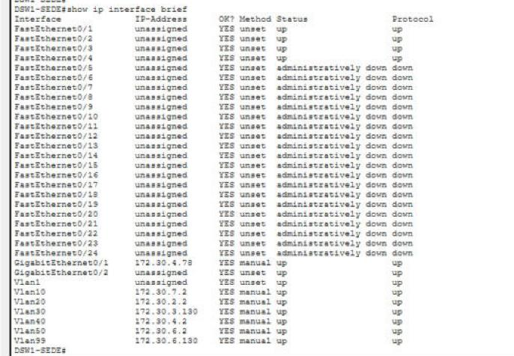
Nota. Captura en Cisco Packet Tracer 9.0 sobre la copia de trabajo con la configuración final, el 28 de octubre de 2026. La copia abierta tiene un md5 distinto porque se volvió a guardar el 28/10 a la 01:07, pero las startup-config de los 15 equipos IOS son idénticas a 02_Configs (se comprobó con un diff). Antes de las pruebas se esperaron unos 7 minutos a que OSPF convergiera.
Figura 3
P-01: direcciones de las SVI en DSW2-SEDE
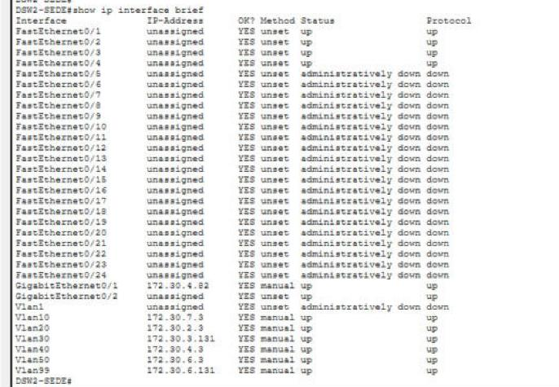
Nota. Captura en Cisco Packet Tracer 9.0 sobre la copia de trabajo con la configuración final, el 28 de octubre de 2026.
Figura 4
P-02: redes /30 conectadas en R-CORE
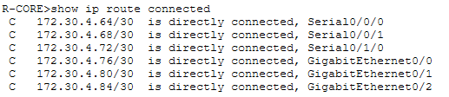
Nota. Captura de Gabriel Alberto Castellanos Monroy en Cisco Packet Tracer 9.0, sobre la versión 5 de la red.
Figura 5
P-03: ruta resumida 172.30.0.0/21 y ruta por defecto en R-EDGE
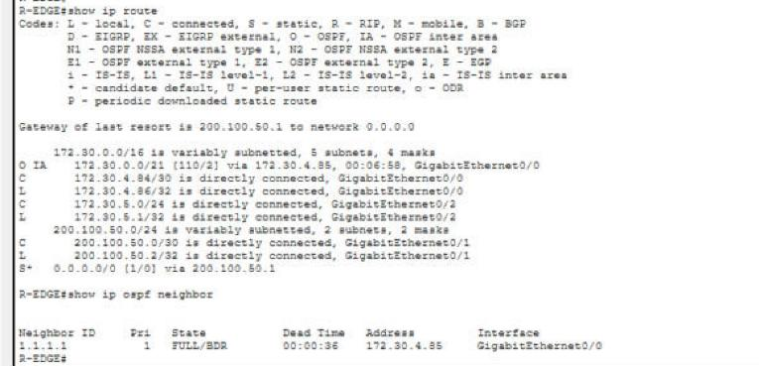
Nota. Captura en Cisco Packet Tracer 9.0 sobre la copia de trabajo con la configuración final, el 28 de octubre de 2026. La misma captura sirve para P-03 y P-04 en R-EDGE.
Figura 6
P-04: vecinos OSPF y rutas aprendidas en R-CORE
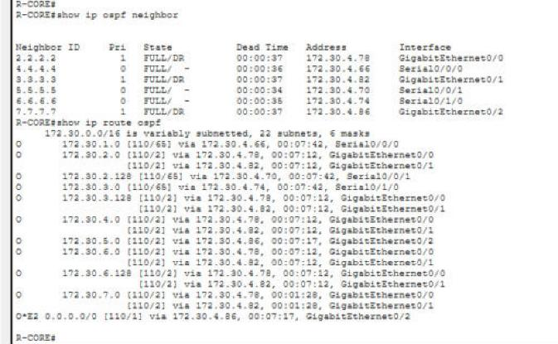
Nota. Captura en Cisco Packet Tracer 9.0 sobre la copia de trabajo con la configuración final, el 28 de octubre de 2026.
Figura 7
P-05: ping entre VLANs desde PC-ING-1
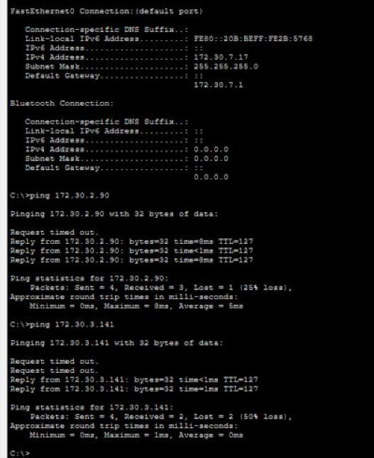
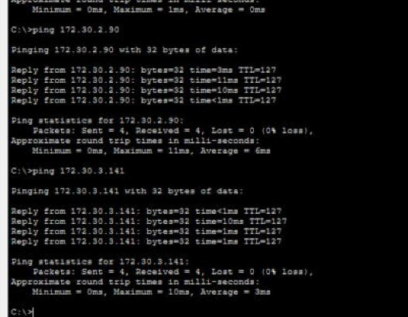
Nota. Captura en Cisco Packet Tracer 9.0 sobre la copia de trabajo con la configuración final, el 28 de octubre de 2026. Arriba, el primer intento, con 1 y 2 pérdidas iniciales justo después de reactivar la Vlan10 de DSW1 en P-10. Abajo, la repetición, con 4/4 y 4/4. Se usó PC-ADM-2 (172.30.2.90) como destino en Administración.
Figura 8
P-06: ping de PC-ING-1 a PC-NORTE-1, PC-SUR-1 y PC-OCC-1
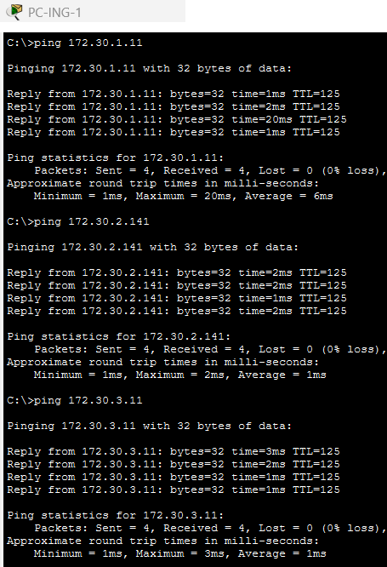
Nota. Captura de Gabriel Alberto Castellanos Monroy en Cisco Packet Tracer 9.0, sobre la versión 5 de la red.
Figura 9
P-06: tracert de PC-ING-1 a PC-NORTE-1
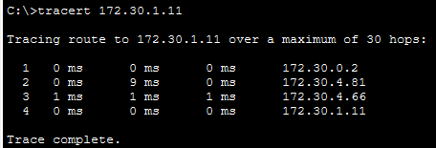
Nota. Captura de Gabriel Alberto Castellanos Monroy en Cisco Packet Tracer 9.0, sobre la versión 5 de la red. El primer salto, 172.30.0.2, era el gateway de Ingeniería en esa versión; en el archivo final es 172.30.7.2.
Figura 10
P-07: tracert de PC-NORTE-1 a PC-OCC-1
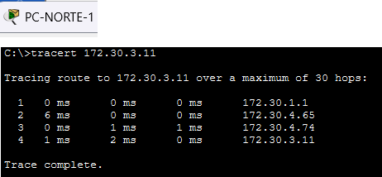
Nota. Captura de Gabriel Alberto Castellanos Monroy en Cisco Packet Tracer 9.0, sobre la versión 5 de la red.
Figura 11
P-08: ping extendido de 100 paquetes de 1500 bytes en R-CORE
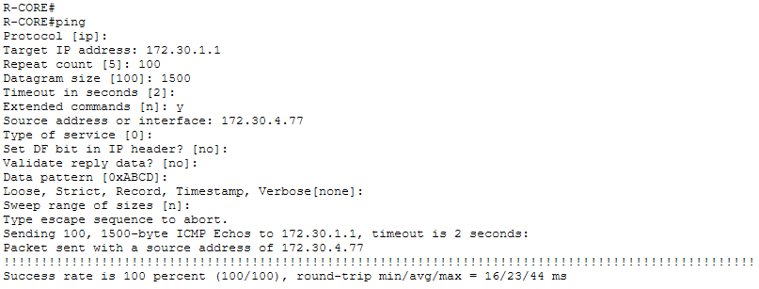
Nota. Captura de Gabriel Alberto Castellanos Monroy en Cisco Packet Tracer 9.0, sobre la versión 5 de la red.
Figura 12
P-09: ping a Internet desde PC-NORTE-2
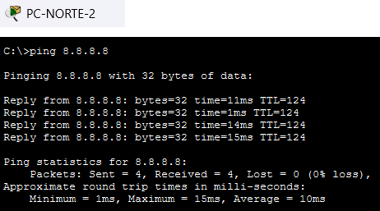
Nota. Captura de Gabriel Alberto Castellanos Monroy en Cisco Packet Tracer 9.0, sobre la versión 5 de la red.
Figura 13
P-09: tabla de traducciones NAT en R-EDGE
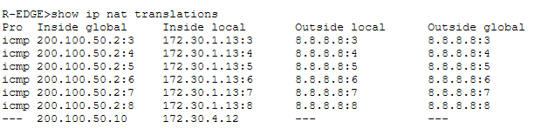
Nota. Captura de Gabriel Alberto Castellanos Monroy en Cisco Packet Tracer 9.0, sobre la versión 5 de la red.
Figura 14
P-10: HSRP en DSW1 antes de la falla y shutdown de la Vlan10
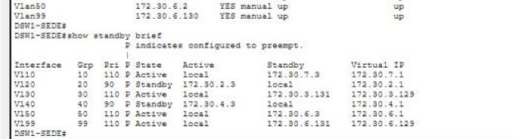
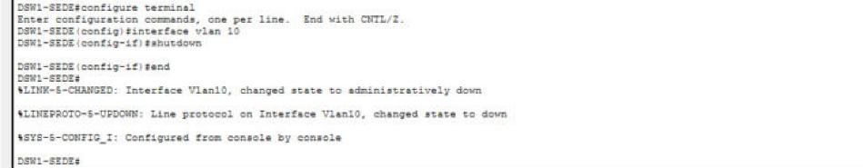
Nota. Captura en Cisco Packet Tracer 9.0 sobre la copia de trabajo con la configuración final, el 28 de octubre de 2026. Arriba, DSW1 en Active en el grupo 10 con la IP virtual 172.30.7.1. Abajo, el shutdown de la Vlan10 que provoca la falla.
Figura 15
P-10: DSW2 asume el rol activo de la VLAN 10
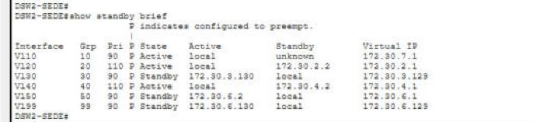
Nota. Captura en Cisco Packet Tracer 9.0 sobre la copia de trabajo con la configuración final, el 28 de octubre de 2026.
Figura 16
P-10: ping de PC-ING-1 a la IP virtual 172.30.7.1 con DSW2 activo
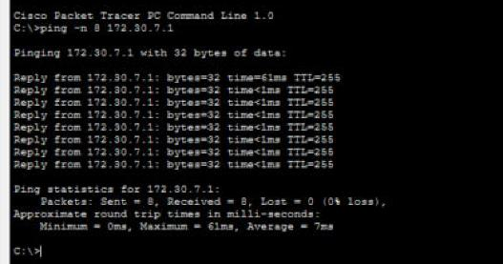
Nota. Captura en Cisco Packet Tracer 9.0 sobre la copia de trabajo con la configuración final, el 28 de octubre de 2026. El ping se lanzó después del cambio de rol, así que no mide la pérdida durante la conmutación. Al final se ejecutó no shutdown en la Vlan10 de DSW1.
Figura 17
P-11: liberación y renovación DHCP en PC-SUR-1
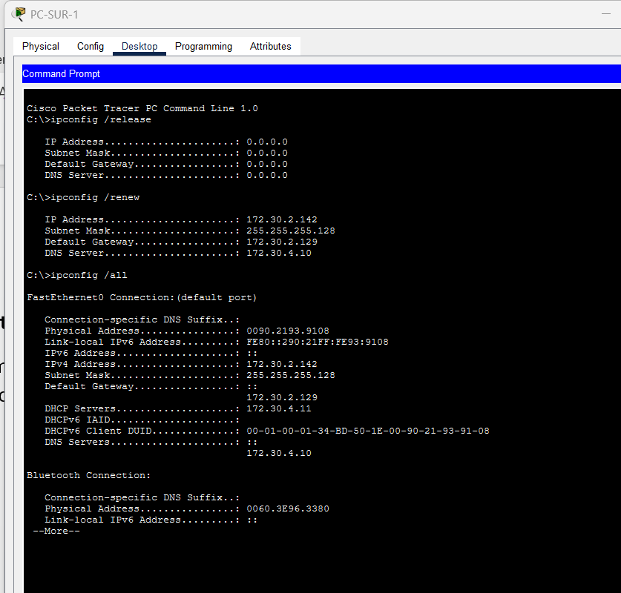
Nota. Captura de Henry Emilio Franco Eufragio en Cisco Packet Tracer 9.0, 28 de octubre de 2026 sobre el archivo final del proyecto, según indicó el equipo.
Figura 18
P-12: resolución DNS desde PC-OCC-1
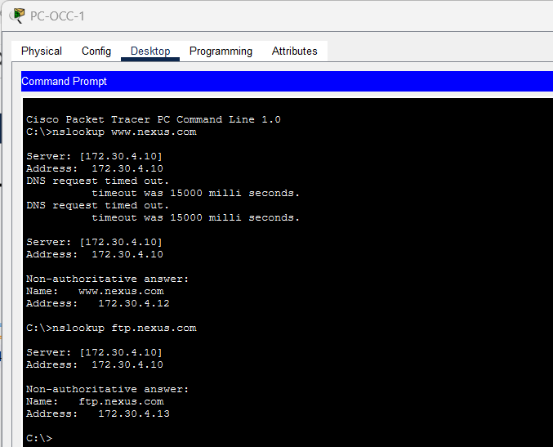
Nota. Captura de Henry Emilio Franco Eufragio en Cisco Packet Tracer 9.0, 28 de octubre de 2026 sobre el archivo final del proyecto, según indicó el equipo.
Figura 19
P-15: inicio de sesión FTP en SRV-FTP
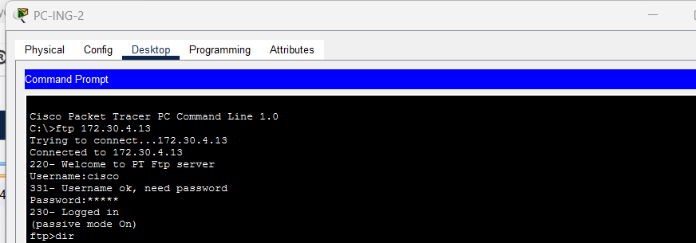
Nota. Captura de Henry Emilio Franco Eufragio en Cisco Packet Tracer 9.0, 28 de octubre de 2026 sobre el archivo final del proyecto, según indicó el equipo.
Figura 20
P-15: listado de archivos del servidor FTP
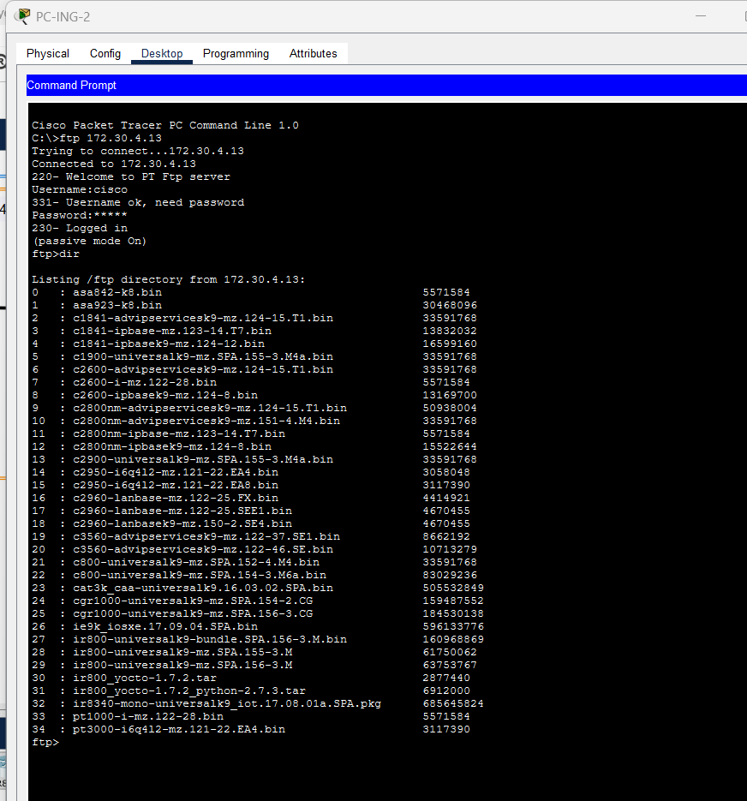
Nota. Captura de Henry Emilio Franco Eufragio en Cisco Packet Tracer 9.0, 28 de octubre de 2026 sobre el archivo final del proyecto, según indicó el equipo.
Figura 21
P-16: respaldo de la configuración de DSW1 por TFTP
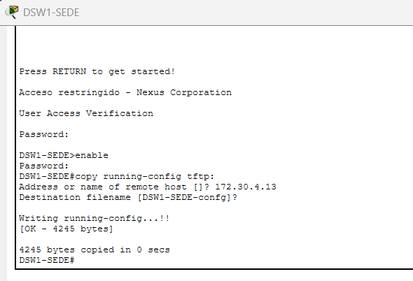
Nota. Captura de Henry Emilio Franco Eufragio en Cisco Packet Tracer 9.0, 28 de octubre de 2026 sobre el archivo final del proyecto, según indicó el equipo.
Figura 22
P-17: envío de correo desde PC-ING-1
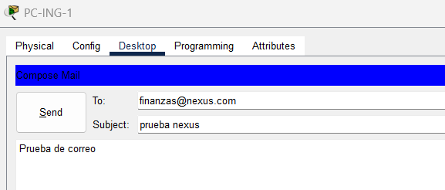
Nota. Captura de Henry Emilio Franco Eufragio en Cisco Packet Tracer 9.0, 28 de octubre de 2026 sobre el archivo final del proyecto, según indicó el equipo.
Figura 23
P-17: recepción del correo en PC-FIN-1
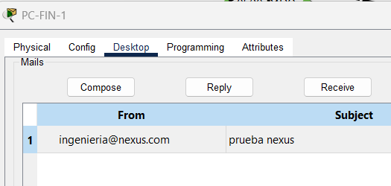
Nota. Captura de Henry Emilio Franco Eufragio en Cisco Packet Tracer 9.0, 28 de octubre de 2026 sobre el archivo final del proyecto, según indicó el equipo.
Figura 24
P-20: aislamiento de la red de invitados desde LAP-INVITADO
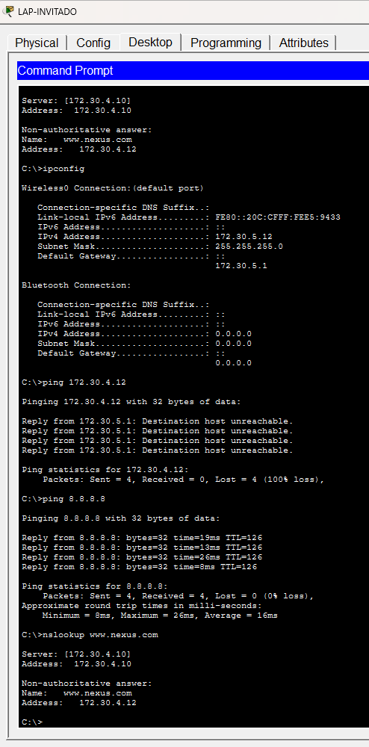
Nota. Captura de José Andres Chinchilla García del 28 de octubre de 2026 en Cisco Packet Tracer 9.0, sobre una copia del archivo definitivo (mismo contenido que Nexus_Proyecto_Final.pkt; la copia no se guardó). LAP-INVITADO recibe 172.30.5.12/24 con gateway 172.30.5.1; el ping a 172.30.4.12 recibe 4 «Destination host unreachable» desde 172.30.5.1, el ping a 8.8.8.8 responde 4 de 4 y nslookup resuelve www.nexus.com a 172.30.4.12.
Figura 25
P-22: ping desde Internet bloqueado por la ACL perimetral
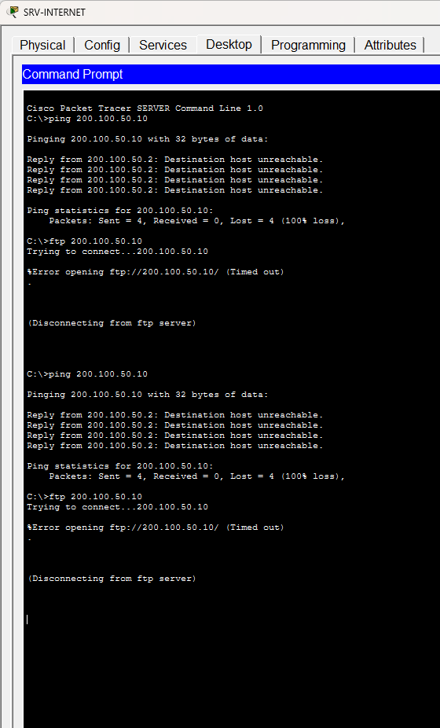
Nota. Captura de José Andres Chinchilla García del 28 de octubre de 2026 en Cisco Packet Tracer 9.0, sobre una copia del archivo definitivo (mismo contenido que Nexus_Proyecto_Final.pkt; la copia no se guardó). Desde SRV-INTERNET, el ping a 200.100.50.10 recibe «Destination host unreachable» desde 200.100.50.2 (0 de 4) y ftp 200.100.50.10 termina en «Timed out».
Figura 26
P-22: contadores de ACL-INTERNET-IN en R-EDGE
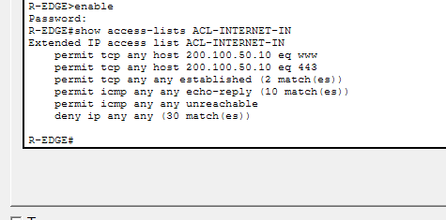
Nota. Captura de José Andres Chinchilla García del 28 de octubre de 2026 en Cisco Packet Tracer 9.0, sobre una copia del archivo definitivo (mismo contenido que Nexus_Proyecto_Final.pkt; la copia no se guardó). Contadores de ACL-INTERNET-IN después de las pruebas: established 2, echo-reply 10 y deny ip any any 30 coincidencias.
Figura 27
P-23: acceso SSH permitido desde PC-ING-1
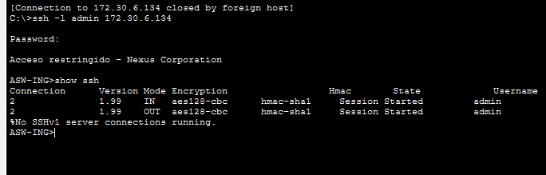
Nota. Captura de José Andres Chinchilla García del 28 de octubre de 2026 en Cisco Packet Tracer 9.0, sobre una copia del archivo definitivo (mismo contenido que Nexus_Proyecto_Final.pkt; la copia no se guardó). PC-ING-1 pide contraseña, muestra el banner «Acceso restringido - Nexus Corporation» y entra a ASW-ING (172.30.6.134); show ssh indica versión 1.99, aes128-cbc, hmac-sha1 y usuario admin.
Figura 28
P-23: acceso SSH rechazado desde PC-ADM-1
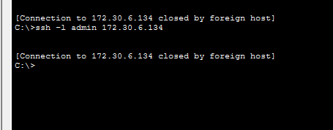
Nota. Captura de José Andres Chinchilla García del 28 de octubre de 2026 en Cisco Packet Tracer 9.0, sobre una copia del archivo definitivo (mismo contenido que Nexus_Proyecto_Final.pkt; la copia no se guardó). Desde PC-ADM-1 la conexión se cierra («Connection to 172.30.6.134 closed by foreign host») sin pedir contraseña.
Figura 29
Serie de 50 pings a PC-ADM-1 sobre el archivo definitivo
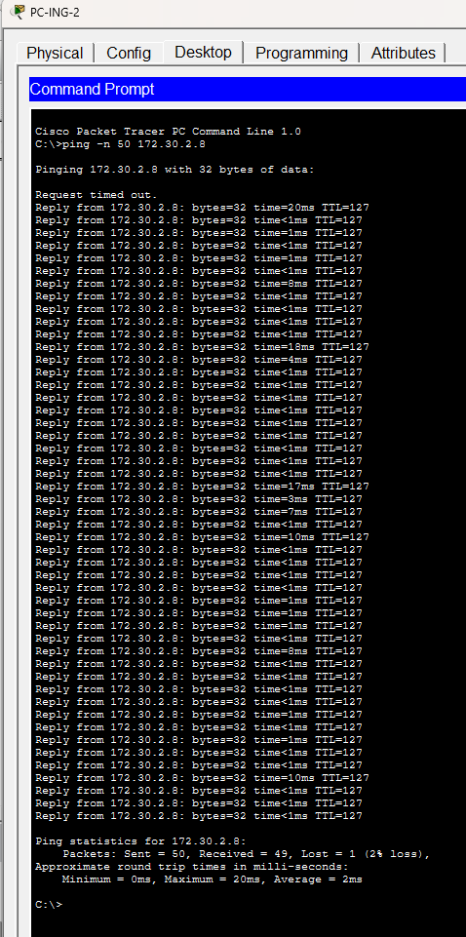
Nota. Captura de José Andres Chinchilla García del 28 de octubre de 2026 en Cisco Packet Tracer 9.0, sobre una copia del archivo definitivo (mismo contenido que Nexus_Proyecto_Final.pkt; la copia no se guardó). Origen PC-ING-2, destino 172.30.2.8: 49 de 50 respuestas (se perdió la 1.ª); mínimo 0, máximo 20 y promedio 2 ms. Serie ilustrativa sobre el archivo definitivo; los valores de la tabla de la sección 8.5 siguen siendo los de la línea base de 900 pings (v6).
Figura 30
Serie de 50 pings a SRV-WEB sobre el archivo definitivo
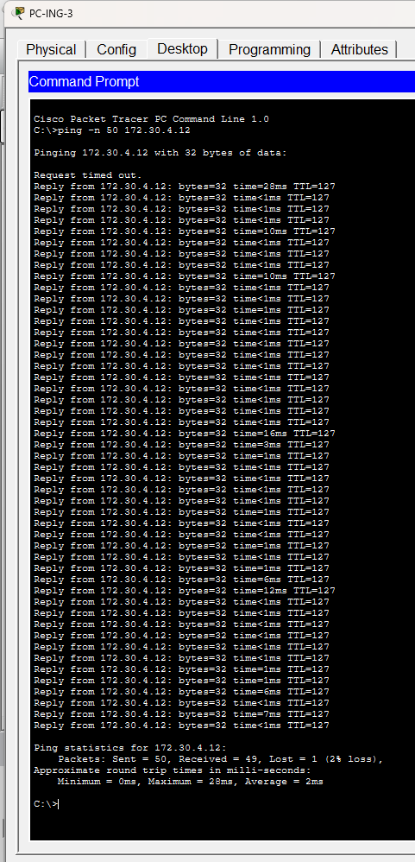
Nota. Captura de José Andres Chinchilla García del 28 de octubre de 2026 en Cisco Packet Tracer 9.0, sobre una copia del archivo definitivo (mismo contenido que Nexus_Proyecto_Final.pkt; la copia no se guardó). Origen PC-ING-3, destino 172.30.4.12: 49 de 50 respuestas (se perdió la 1.ª); mínimo 0, máximo 28 y promedio 2 ms. Serie ilustrativa sobre el archivo definitivo; los valores de la tabla de la sección 8.5 siguen siendo los de la línea base de 900 pings (v6).
Figura 31
Serie de 50 pings a PC-NORTE-1 sobre el archivo definitivo
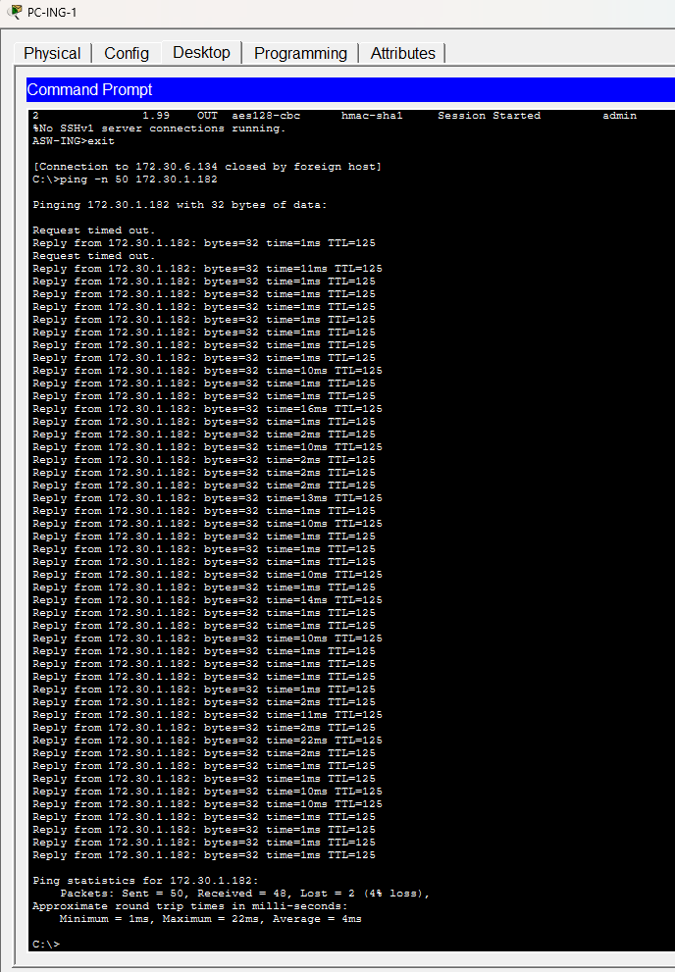
Nota. Captura de José Andres Chinchilla García del 28 de octubre de 2026 en Cisco Packet Tracer 9.0, sobre una copia del archivo definitivo (mismo contenido que Nexus_Proyecto_Final.pkt; la copia no se guardó). Origen PC-ING-1, destino 172.30.1.182: 48 de 50 respuestas (se perdieron la 1.ª y la 3.ª); mínimo 1, máximo 22 y promedio 4 ms. Serie ilustrativa sobre el archivo definitivo; los valores de la tabla de la sección 8.5 siguen siendo los de la línea base de 900 pings (v6).
Figura 32
Serie de 50 pings a PC-SUR-1 sobre el archivo definitivo
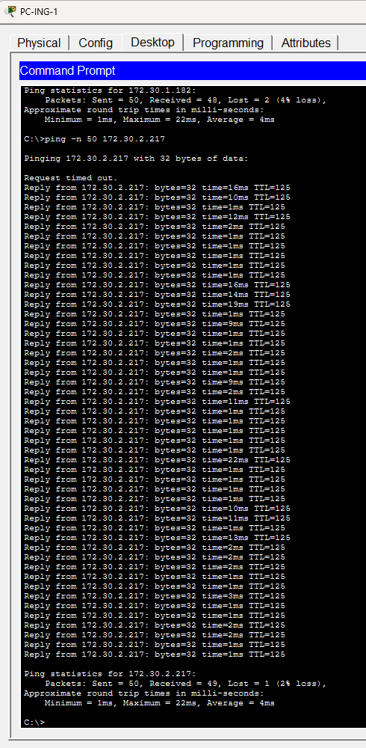
Nota. Captura de José Andres Chinchilla García del 28 de octubre de 2026 en Cisco Packet Tracer 9.0, sobre una copia del archivo definitivo (mismo contenido que Nexus_Proyecto_Final.pkt; la copia no se guardó). Origen PC-ING-1, destino 172.30.2.217: 49 de 50 respuestas (se perdió la 1.ª); mínimo 1, máximo 22 y promedio 4 ms. Serie ilustrativa sobre el archivo definitivo; los valores de la tabla de la sección 8.5 siguen siendo los de la línea base de 900 pings (v6).
Figura 33
Serie de 50 pings a PC-OCC-1 sobre el archivo definitivo
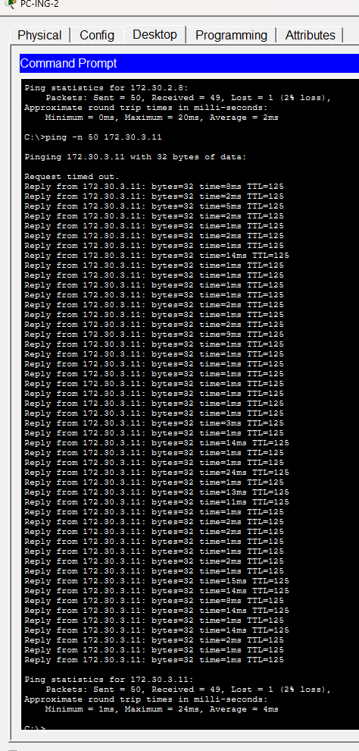
Nota. Captura de José Andres Chinchilla García del 28 de octubre de 2026 en Cisco Packet Tracer 9.0, sobre una copia del archivo definitivo (mismo contenido que Nexus_Proyecto_Final.pkt; la copia no se guardó). Origen PC-ING-2, destino 172.30.3.11: 49 de 50 respuestas (se perdió la 1.ª); mínimo 1, máximo 24 y promedio 4 ms. Serie ilustrativa sobre el archivo definitivo; los valores de la tabla de la sección 8.5 siguen siendo los de la línea base de 900 pings (v6).
Figura 34
Serie de 50 pings a 8.8.8.8 sobre el archivo definitivo
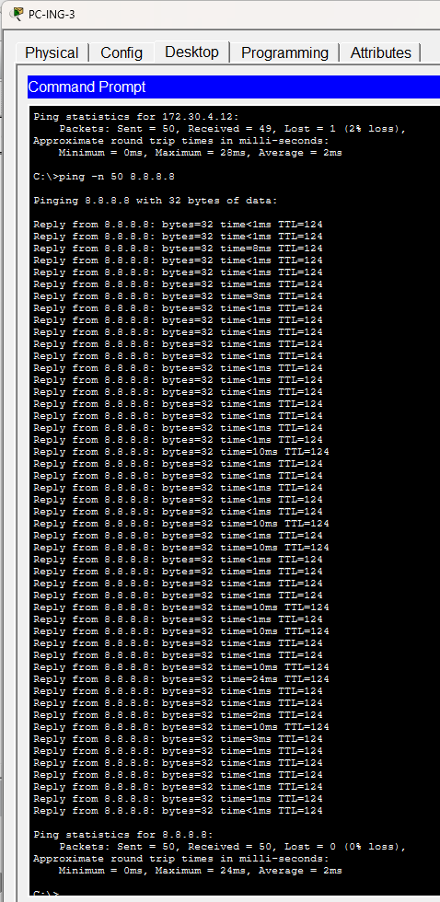
Nota. Captura de José Andres Chinchilla García del 28 de octubre de 2026 en Cisco Packet Tracer 9.0, sobre una copia del archivo definitivo (mismo contenido que Nexus_Proyecto_Final.pkt; la copia no se guardó). Origen PC-ING-3: 50 de 50 respuestas, sin pérdidas; mínimo 0, máximo 24 y promedio 2 ms. Serie ilustrativa sobre el archivo definitivo; los valores de la tabla de la sección 8.5 siguen siendo los de la línea base de 900 pings (v6).
Figura 35
P-13: página web por HTTP y HTTPS desde PC-ADM-2, y bloqueo desde LAP-INVITADO
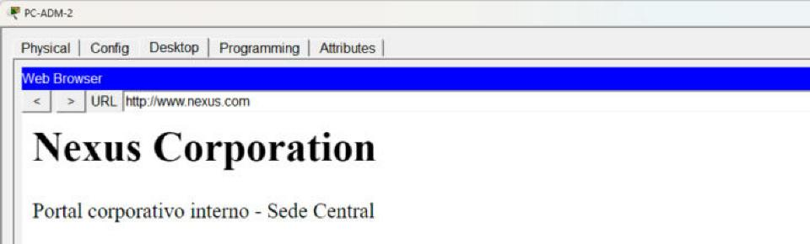
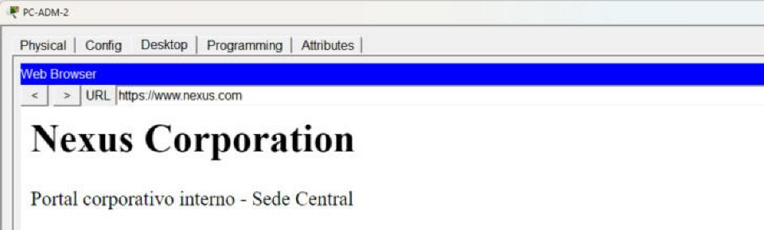
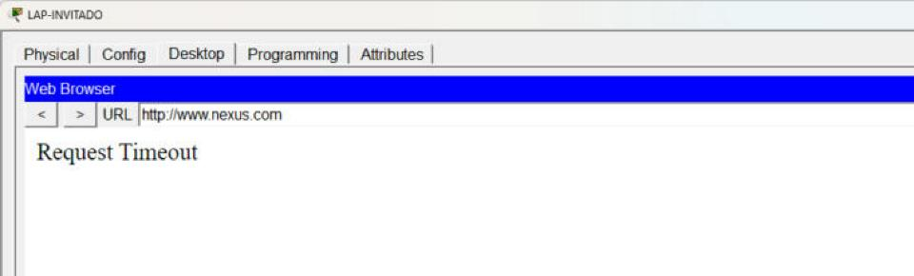
Nota. Capturas en Cisco Packet Tracer 9.0 sobre la copia de trabajo con la configuración final, 28 de octubre de 2026. Arriba (C1), PC-ADM-2 carga http://www.nexus.com; se usó PC-ADM-2 en lugar de PC-ADM-1, que está en la misma VLAN. En medio (C2), la misma página por https://www.nexus.com; antes se forzó un Request Timeout para comprobar que la página no venía de la caché. Abajo (C3), LAP-INVITADO no carga http://www.nexus.com (Request Timeout).
Figura 36
P-14: página web desde SRV-INTERNET por NAT estático
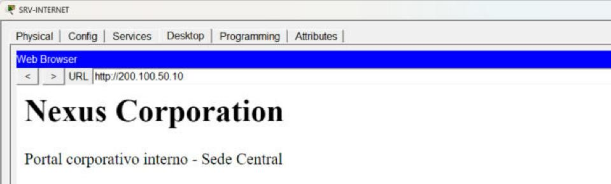
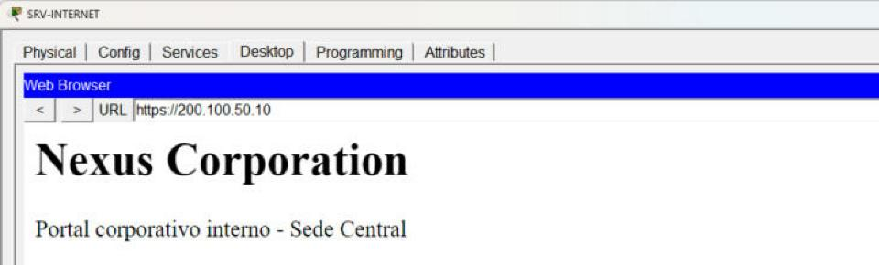
Nota. Capturas en Cisco Packet Tracer 9.0 sobre la copia de trabajo con la configuración final, 28 de octubre de 2026. Arriba (C4), http://200.100.50.10: las dos primeras solicitudes terminaron en Request Timeout y la tercera cargó. Abajo (C5), https://200.100.50.10.
Figura 37
P-18: banderas del saludo TCP, consulta DNS por UDP y lista de eventos en modo simulación
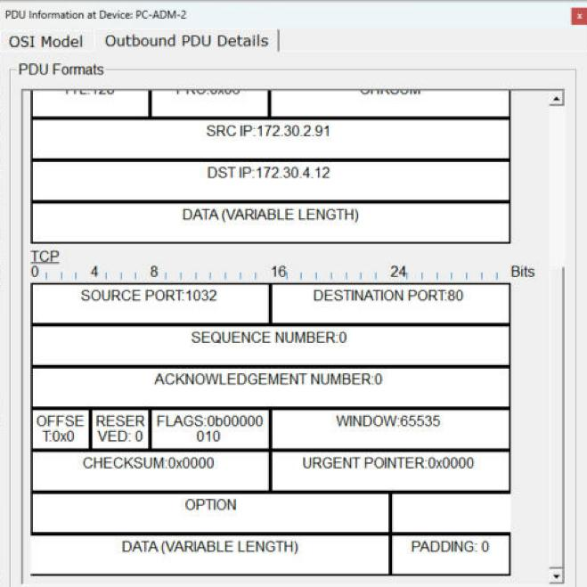
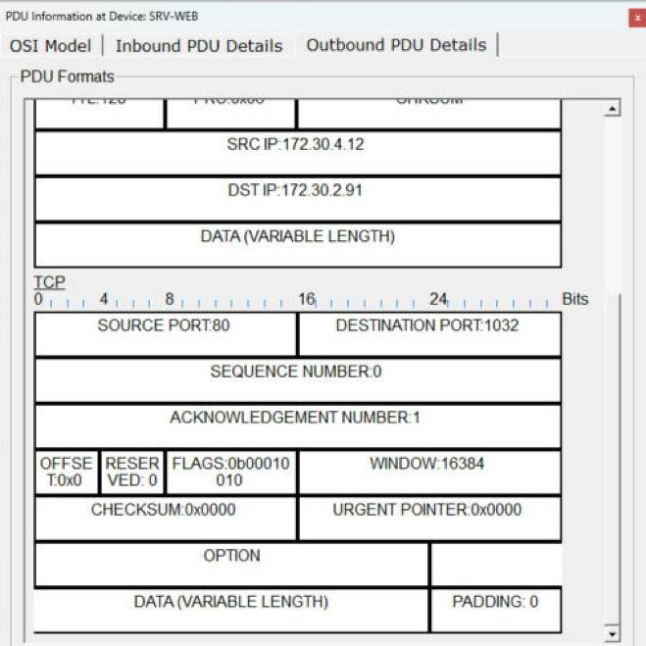
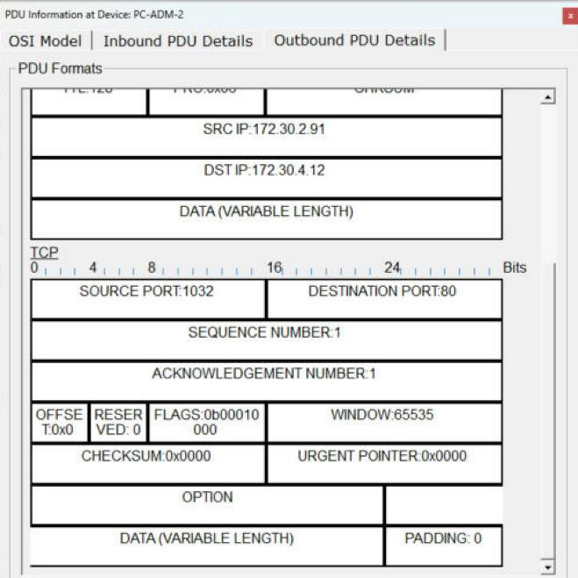
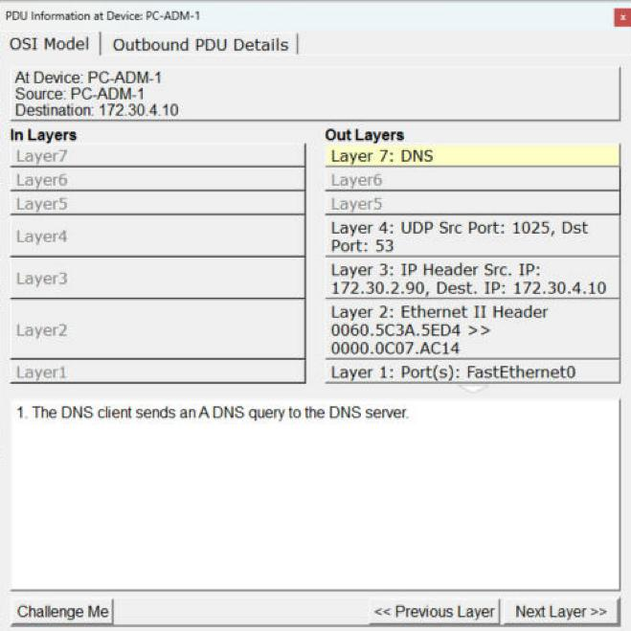
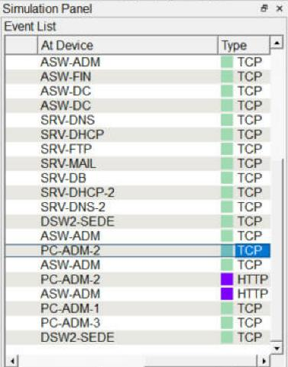
Nota. Capturas en Cisco Packet Tracer 9.0 sobre la copia de trabajo con la configuración final, 28 de octubre de 2026. C12: PDU de salida de PC-ADM-2, TCP 1032 → 80, SEQ 0, ACK 0, FLAGS 0b00000010 (SYN). C13: PDU de salida de SRV-WEB, TCP 80 → 1032, SEQ 0, ACK 1, FLAGS 0b00010010 (SYN + ACK). C14: PDU de salida de PC-ADM-2, SEQ 1, ACK 1, FLAGS 0b00010000 (ACK). C15: PC-ADM-1 envía una consulta DNS tipo A con capa 4 UDP, puerto origen 1025 y destino 53, hacia 172.30.4.10, sin saludo previo. C16: con filtro TCP+HTTP, primero los segmentos TCP del saludo y después el primer evento HTTP desde PC-ADM-2; también aparecen copias inundadas por los switches (unknown unicast flooding). En PT los bits de FLAGS se leen de derecha a izquierda: FIN, SYN, RST, PSH, ACK.
Figura 38
P-19: Wi-Fi corporativo con clave correcta e incorrecta en LAP-CORP, y red de invitados
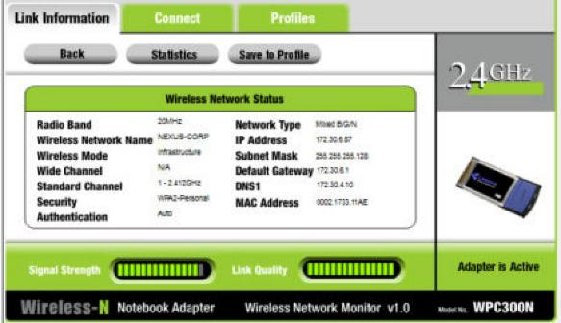
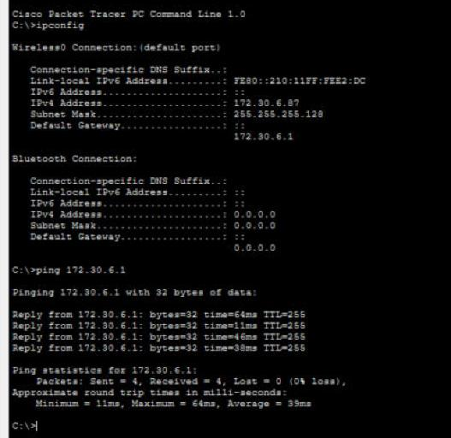
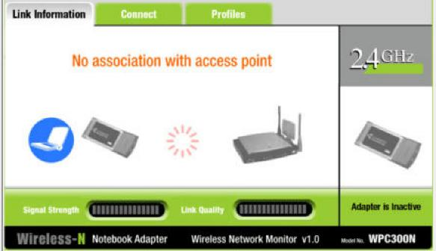
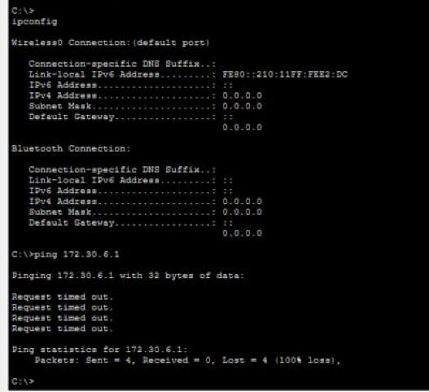
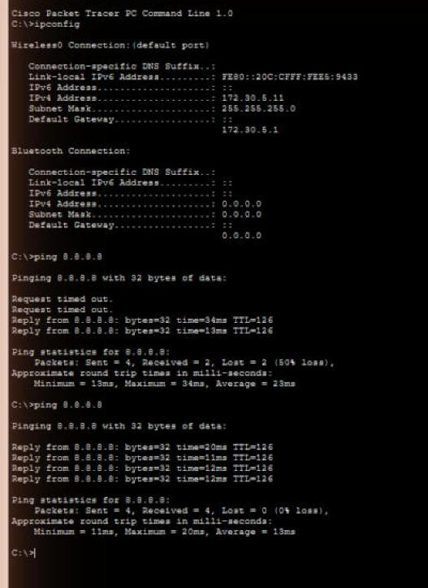
Nota. Capturas en Cisco Packet Tracer 9.0 sobre la copia de trabajo con la configuración final, 28 de octubre de 2026; la clave no se muestra. C8: LAP-CORP asociado a NEXUS-CORP, WPA2-Personal, IP 172.30.6.87, gateway 172.30.6.1. C9: ipconfig muestra 172.30.6.87/25 y el ping a 172.30.6.1 recibe 4/4. C10: con la clave errónea (aplicada por script y reiniciando la laptop) aparece «No association with access point», la IP queda en 0.0.0.0 y el ping a 172.30.6.1 tiene 0/4; después se restauró la clave y la laptop recuperó 172.30.6.87. C11: LAP-INVITADO tiene 172.30.5.11 con gateway 172.30.5.1; el ping a 8.8.8.8 dio 2/4 en el primer intento y 4/4 en la repetición.
Figura 39
P-22: FTP e ICMP bloqueados desde SRV-INTERNET y contadores de ACL-INTERNET-IN
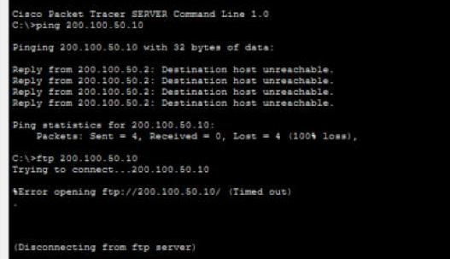
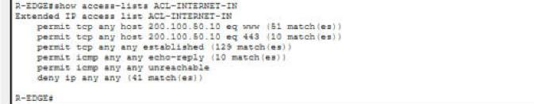
Nota. Capturas en Cisco Packet Tracer 9.0 sobre la copia de trabajo con la configuración final, 28 de octubre de 2026. C6: desde SRV-INTERNET, el ping a 200.100.50.10 recibe Destination host unreachable y ftp 200.100.50.10 termina en Timed out. C7: ACL-INTERNET-IN con eq www 51, eq 443 10, established 129, echo-reply 10 y deny ip any any 41 coincidencias.
Figura 40
Línea base: FTP de asa842-k8.bin desde PC-ING-1 (LAN, arriba) y PC-NORTE-1 (WAN, abajo)
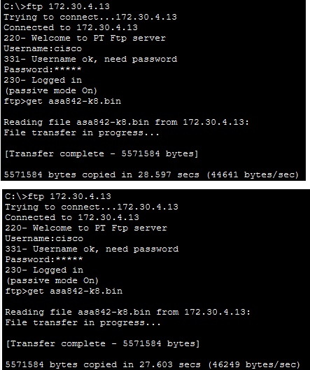
Nota. Capturas de Gabriel Alberto Castellanos Monroy en Cisco Packet Tracer 9.0, sobre la versión 5 de la red.

8.7 Verificación final sobre el archivo definitivo
El 28 de octubre de 2026 se hizo una última verificación sobre Nexus_Proyecto_Final.pkt (MD5 4fbc73cbdc35736905827d69ed734600). El archivo se abrió sin guardar y al terminar conservaba el mismo MD5. Antes de probar se comprobó la convergencia OSPF: R-CORE tenía 6 vecinos FULL. No se repitieron la línea base ni el ensayo de fallos, porque no se cambió ninguna configuración. Las salidas y las capturas están en entrega_final/07_Verificacion_Final/.
Tabla 30
Verificación final sobre Nexus_Proyecto_Final.pkt
Prueba | Resultado obtenido | Figuras
Ingeniería con DHCP de respaldo (SRV-DHCP apagado e ipconfig /renew en PC-ING-1) | IP 172.30.7.187 del pool POOL-ING-B de SRV-DHCP-2, gateway 172.30.7.1 y DNS 172.30.4.17; el servidor DHCP pasó de 172.30.4.11 a 172.30.4.16. nslookup www.nexus.com tuvo dos timeouts en la primera consulta y en el reintento resolvió 172.30.4.12. Ping a www.nexus.com: 3/4, con la primera solicitud perdida. La web interna carga | 41 a 43
SSH desde Ingeniería renumerada | PC-ING-1 (172.30.7.187) entra a DSW1-SEDE (172.30.4.78); lo permite ACL-GESTION, línea 20 (permit 172.30.7.0 0.0.0.255) | 44
Firewall de SRV-DB (acceso IP/ICMP) | PC-ING-1 → 172.30.4.15: 0/4. PC-FIN-1 (172.30.3.218) → 172.30.4.15: 3/4 en el primer intento y 4/4 en la repetición. Reglas: permit 172.30.3.128/25 y 172.30.6.128/27; el resto se deniega | 44 y 45
Conectividad estable | PC-SUR-1 (172.30.2.140) → 172.30.7.1: preparación 3/4 (se perdió el 2.º paquete) y 50/50 (mín. 1, máx. 30, prom. 5 ms). PC-ING-1 → PC-OCC-1 (172.30.3.12): preparación 3/4 (se perdió el 1.º) y 50/50 (mín. 0, máx. 30, prom. 2 ms) | 46 a 49
Resumen CIDR | R-EDGE: O IA 172.30.0.0/21 [110/2] via 172.30.4.85, vecino 1.1.1.1 FULL; se volvió a ver después de reabrir el archivo | 50
DNS principal | PC-ADM-1 (172.30.2.90, DHCP .11, DNS .10): nslookup www.nexus.com → 172.30.4.12, con un timeout en la primera consulta | 51
Web interna y publicada | PC-ADM-1 carga http://www.nexus.com y https://www.nexus.com; SRV-INTERNET carga http://200.100.50.10 y https://200.100.50.10 | 52 a 55
Wi-Fi corporativo | LAP-CORP asociado a NEXUS-CORP con WPA2-Personal: 172.30.6.87/25, gateway 172.30.6.1, DNS 172.30.4.17; ping al gateway 4/4 | 56 y 57
Aislamiento de invitados | LAP-INVITADO (172.30.5.11/24) hacia 172.30.4.12, 172.30.7.14 y 172.30.7.187: Destination host unreachable desde 172.30.5.1 (0/4 cada uno). Hacia 8.8.8.8: 4/4. http://www.nexus.com termina en Request Timeout | 58 y 59
Port Security (P-24) en ASW-FIN Fa0/1 | Máximo 2. Con la 2.ª MAC, 2 sticky y 0 violaciones (ping 4/4). La 3.ª MAC 0002.0002.0002 provocó Secure-shutdown, err-disabled y Violation Count 1 (ping 0/4). Recuperación: MAC original, sticky de prueba borrada, shutdown y no shutdown; Secure-up y ping al gateway 4/4 | 60 a 62
Análisis de las pérdidas de preparación. Observaciones verificadas: en PC-SUR-1 → 172.30.7.1 se perdió el segundo paquete y la primera respuesta llegó. R-CORE tiene dos rutas de igual costo a 172.30.7.0/24, vía DSW1 (172.30.4.78) y vía DSW2 (172.30.4.82). DSW2 está en Standby en el grupo HSRP 10 y su tabla ARP mostraba 172.30.7.1 (0000.0C07.AC0A) con 2 minutos de edad. En PC-ING-1 → PC-OCC-1 se perdió el primer paquete, y R-OCCIDENTE tenía la entrada ARP de 172.30.3.12 con 2 minutos de edad. Interpretación: el comportamiento observado es compatible con resolución ARP en uno de los caminos (DSW2 en el primer caso y R-OCCIDENTE en el segundo). Las rutas y la edad de las entradas ARP no demuestran por sí solas qué camino siguió cada paquete, así que la causa queda como hipótesis. Tras la preparación, ambas series de 50 pings finalizaron sin pérdidas.
Relación con las capturas anteriores. Las figuras 2, 3, 5 a 7, 14 a 16 y 35 a 39 se tomaron sobre la copia de trabajo Nexus_Proyecto_v6.pkt, guardada de nuevo el 28/10 a la 01:07, con un MD5 distinto del archivo definitivo. Para compararlas se leyó por script, en los dos archivos, el estado de los nueve servidores (pools y parámetros DHCP, estado del servicio DNS y cantidad de registros, HTTP/HTTPS, reglas del firewall de SRV-DB e IP, máscara, gateway y DNS de cada servidor) y el SSID, la autenticación y el cifrado de las dos laptops. Esos valores coinciden; solo varía el estado dinámico, como la IP obtenida por DHCP. Las configuraciones IOS ya se habían comparado con 02_Configs. La comparación de DNS no cubre el contenido de cada registro, porque Packet Tracer no lo expone: solo se compararon el estado del servicio y la cantidad de registros (10 en ambos archivos). Funcionalmente, en el archivo definitivo se probó el nombre www.nexus.com, que resolvió a 172.30.4.12 con SRV-DNS (figura 51) y con SRV-DNS-2 (figura 42). Las figuras 50 a 59 repiten sobre el archivo definitivo las comprobaciones de CIDR, DNS, web, Wi-Fi y aislamiento de invitados.
Figura 41
Verificación final: PC-ING-1 recibe la concesión de SRV-DHCP-2 con SRV-DHCP apagado
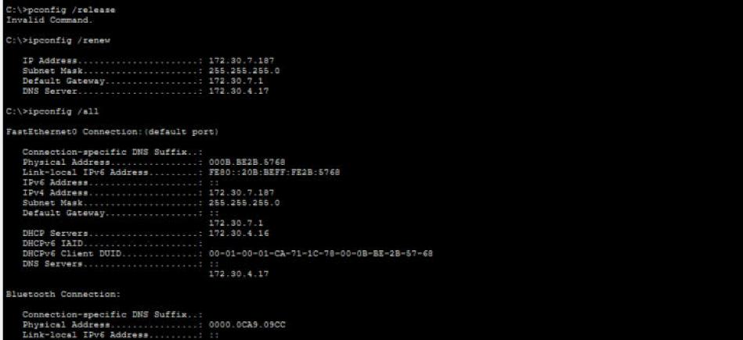
Nota. Captura en Cisco Packet Tracer 9.0 sobre Nexus_Proyecto_Final.pkt, 28 de octubre de 2026. La línea ipconfig /release aparece como Invalid Command porque se cortó un carácter; la concesión nueva demuestra el respaldo, porque DHCP Servers cambió de 172.30.4.11 a 172.30.4.16.
Figura 42
Verificación final: nslookup y ping a www.nexus.com desde PC-ING-1 con DHCP y DNS de respaldo
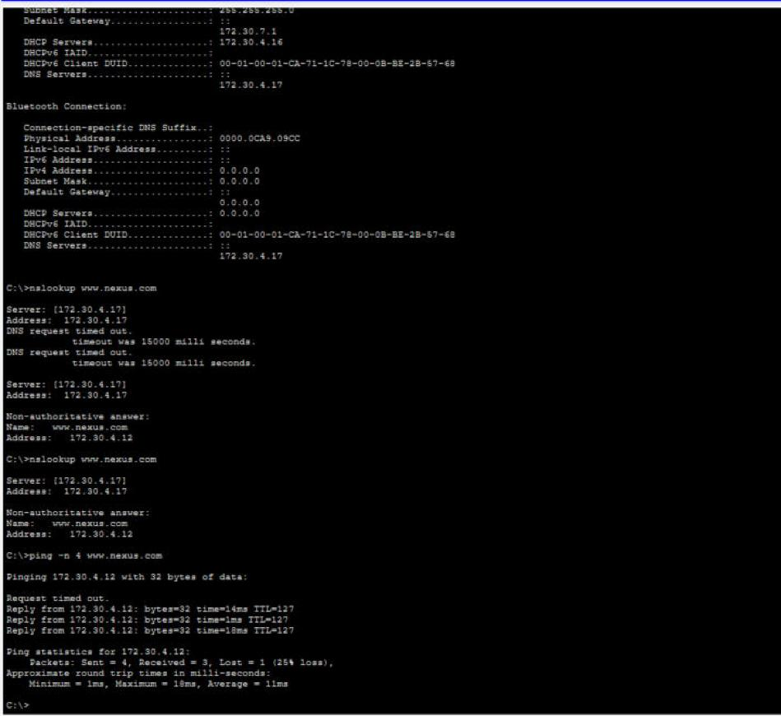
Nota. Captura en Cisco Packet Tracer 9.0 sobre Nexus_Proyecto_Final.pkt, 28 de octubre de 2026.
Figura 43
Verificación final: PC-ING-1 carga http://www.nexus.com con DHCP y DNS de respaldo
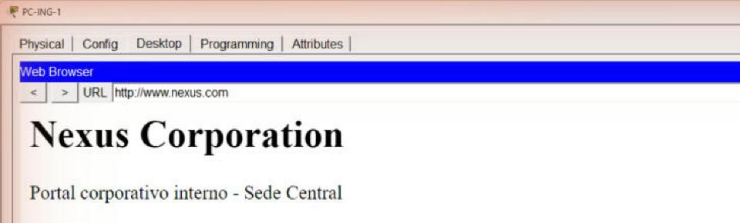
Nota. Captura en Cisco Packet Tracer 9.0 sobre Nexus_Proyecto_Final.pkt, 28 de octubre de 2026. Al terminar, SRV-DHCP se volvió a habilitar.
Figura 44
Verificación final: SSH de PC-ING-1 a DSW1-SEDE y acceso IP/ICMP bloqueado a SRV-DB
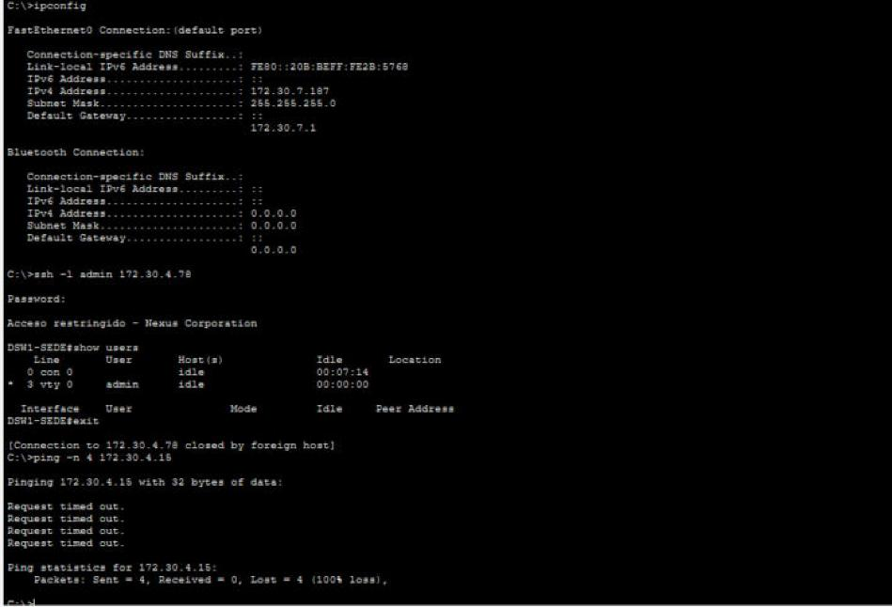
Nota. Captura en Cisco Packet Tracer 9.0 sobre Nexus_Proyecto_Final.pkt, 28 de octubre de 2026.
Figura 45
Verificación final: PC-FIN-1 tiene acceso IP/ICMP a SRV-DB
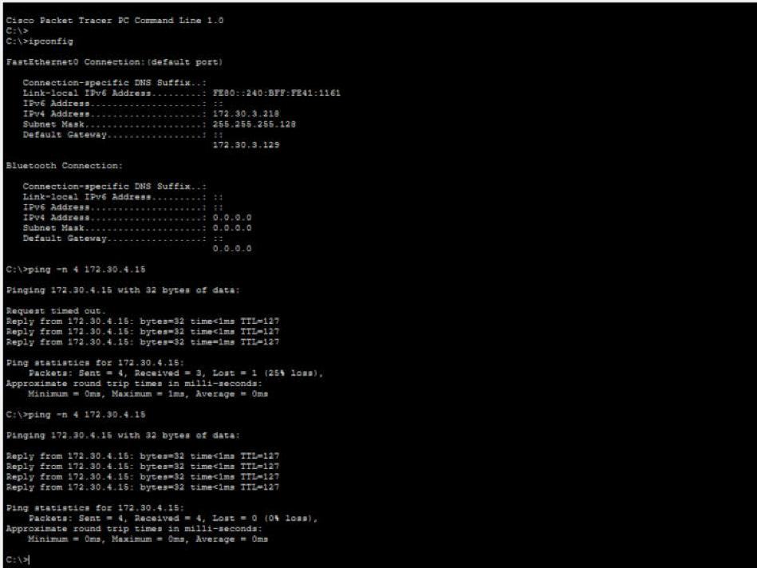
Nota. Captura en Cisco Packet Tracer 9.0 sobre Nexus_Proyecto_Final.pkt, 28 de octubre de 2026.
Figura 46
Verificación final: preparación de PC-SUR-1 hacia 172.30.7.1 (4 pings y arp -a)
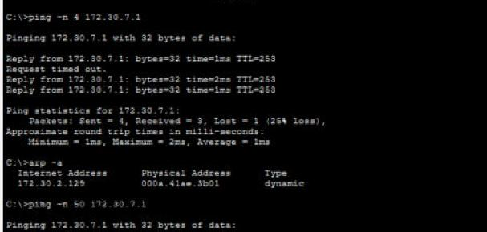
Nota. Captura en Cisco Packet Tracer 9.0 sobre Nexus_Proyecto_Final.pkt, 28 de octubre de 2026. Se perdió el segundo paquete; el comportamiento es compatible con resolución ARP de la IP virtual 172.30.7.1 en DSW2 (ver el análisis de esta sección).
Figura 47
Verificación final: 50 pings de PC-SUR-1 a 172.30.7.1
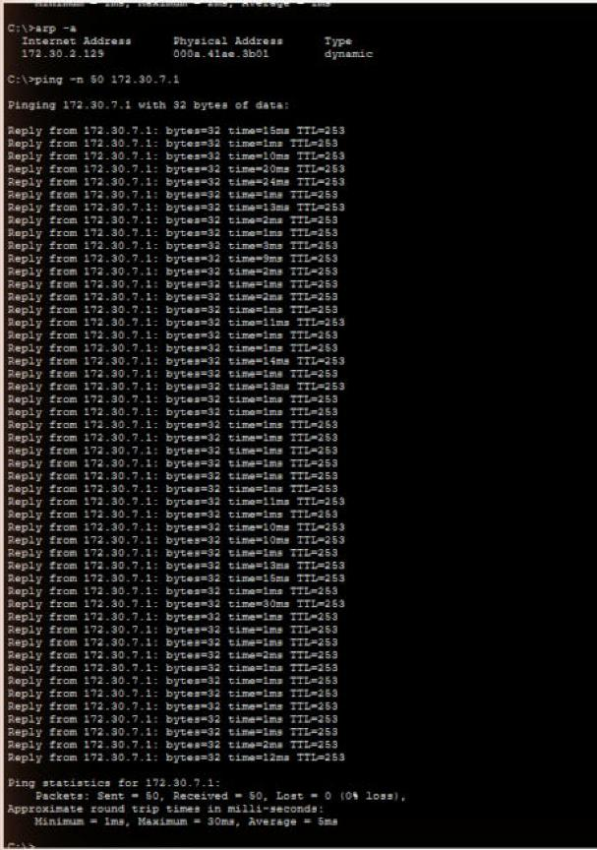
Nota. Captura en Cisco Packet Tracer 9.0 sobre Nexus_Proyecto_Final.pkt, 28 de octubre de 2026.
Figura 48
Verificación final: preparación de PC-ING-1 hacia PC-OCC-1 (4 pings y arp -a)
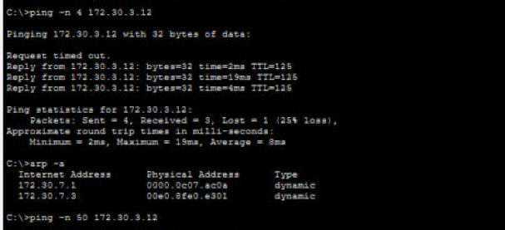
Nota. Captura en Cisco Packet Tracer 9.0 sobre Nexus_Proyecto_Final.pkt, 28 de octubre de 2026. Se perdió el primer paquete; el comportamiento es compatible con resolución ARP de 172.30.3.12 en R-OCCIDENTE (ver el análisis de esta sección).
Figura 49
Verificación final: 50 pings de PC-ING-1 a PC-OCC-1
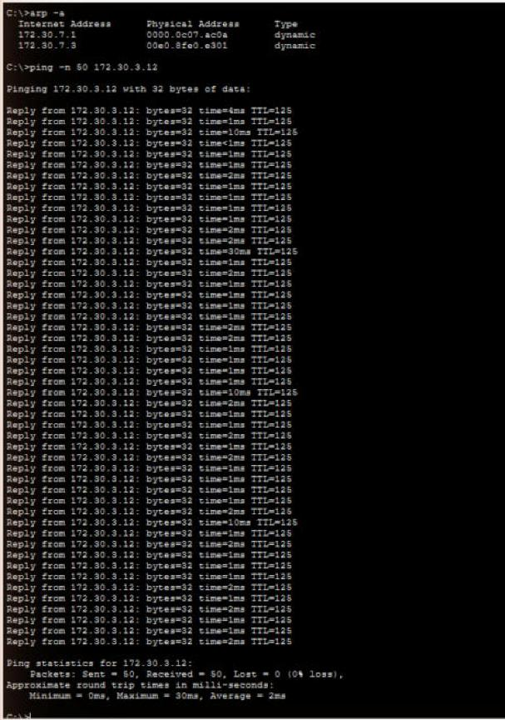
Nota. Captura en Cisco Packet Tracer 9.0 sobre Nexus_Proyecto_Final.pkt, 28 de octubre de 2026.
Figura 50
Verificación final: R-EDGE con O IA 172.30.0.0/21
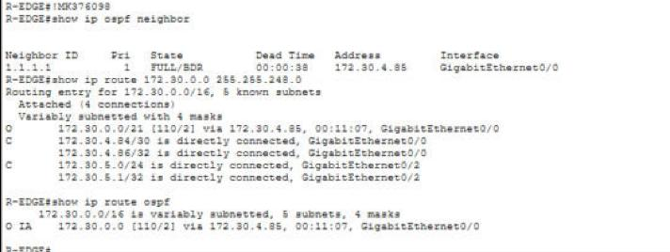
Nota. Captura en Cisco Packet Tracer 9.0 sobre Nexus_Proyecto_Final.pkt, 28 de octubre de 2026.
Figura 51
Verificación final: nslookup desde PC-ADM-1 con el DNS principal
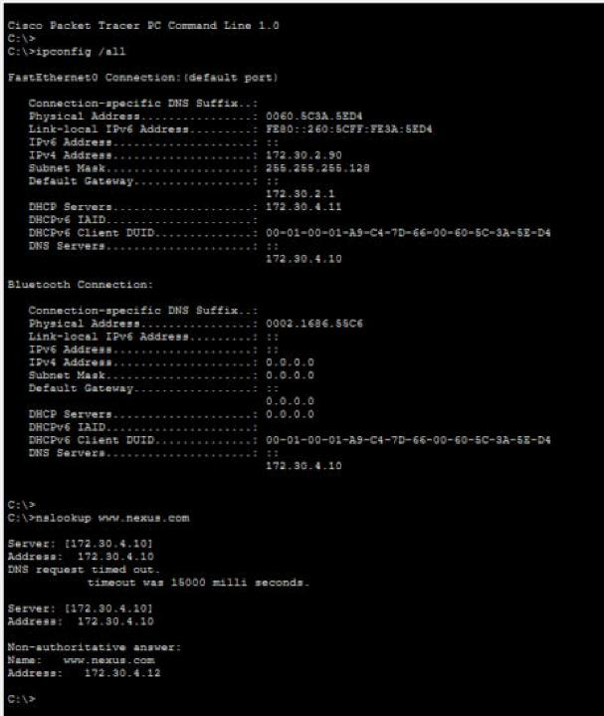
Nota. Captura en Cisco Packet Tracer 9.0 sobre Nexus_Proyecto_Final.pkt, 28 de octubre de 2026.
Figura 52
Verificación final: PC-ADM-1 carga http://www.nexus.com
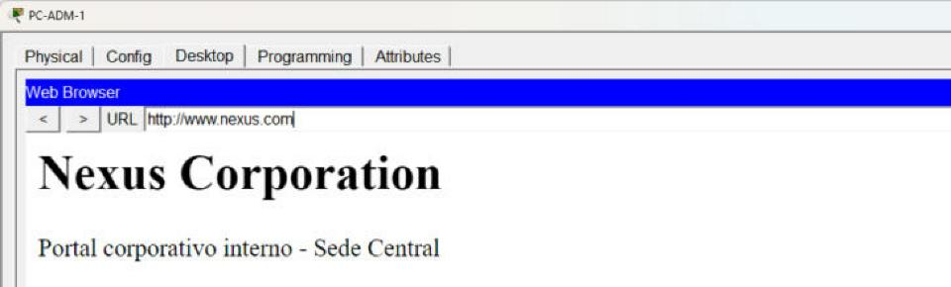
Nota. Captura en Cisco Packet Tracer 9.0 sobre Nexus_Proyecto_Final.pkt, 28 de octubre de 2026.
Figura 53
Verificación final: PC-ADM-1 carga https://www.nexus.com
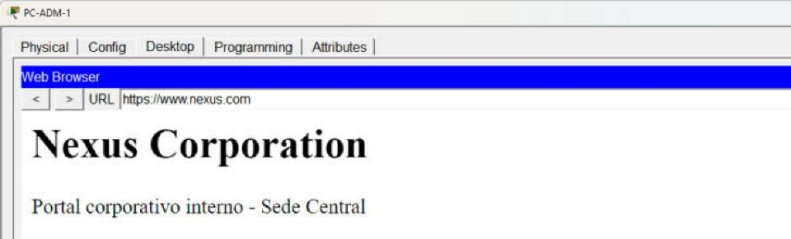
Nota. Captura en Cisco Packet Tracer 9.0 sobre Nexus_Proyecto_Final.pkt, 28 de octubre de 2026.
Figura 54
Verificación final: SRV-INTERNET carga http://200.100.50.10
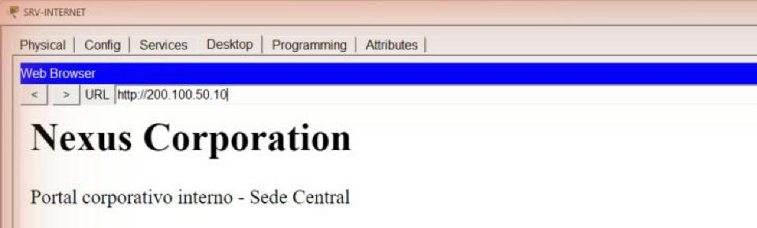
Nota. Captura en Cisco Packet Tracer 9.0 sobre Nexus_Proyecto_Final.pkt, 28 de octubre de 2026.
Figura 55
Verificación final: SRV-INTERNET carga https://200.100.50.10
Nota. Captura en Cisco Packet Tracer 9.0 sobre Nexus_Proyecto_Final.pkt, 28 de octubre de 2026.
Figura 56
Verificación final: LAP-CORP asociado a NEXUS-CORP con WPA2-Personal
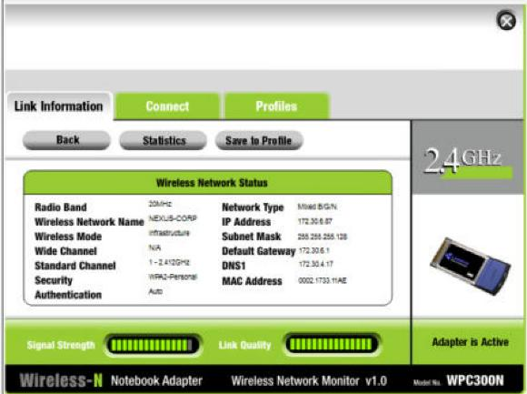
Nota. Captura en Cisco Packet Tracer 9.0 sobre Nexus_Proyecto_Final.pkt, 28 de octubre de 2026. La clave no se muestra.
Figura 57
Verificación final: ipconfig de LAP-CORP y ping a su gateway
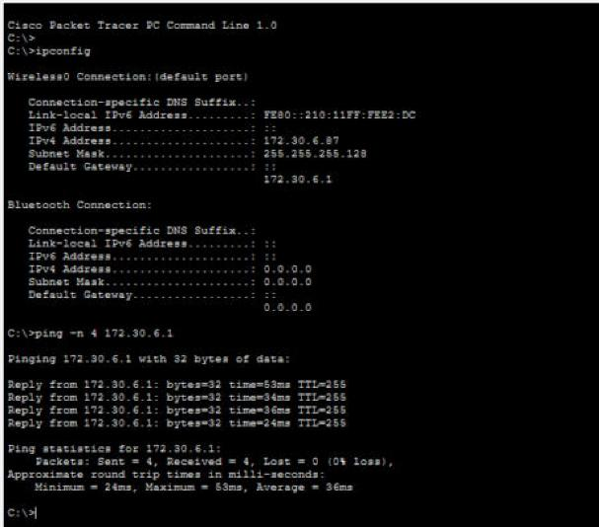
Nota. Captura en Cisco Packet Tracer 9.0 sobre Nexus_Proyecto_Final.pkt, 28 de octubre de 2026.
Figura 58
Verificación final: LAP-INVITADO no llega a la red interna y sí a 8.8.8.8
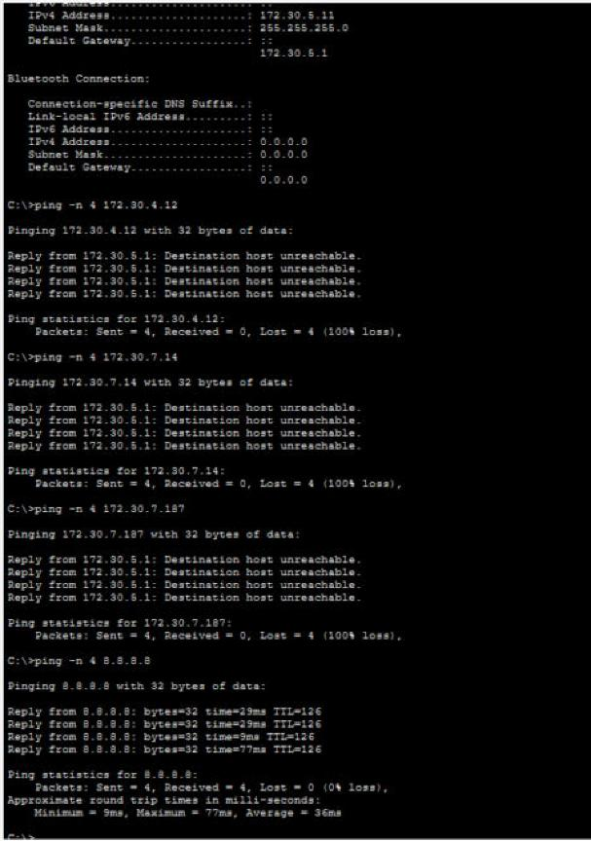
Nota. Captura en Cisco Packet Tracer 9.0 sobre Nexus_Proyecto_Final.pkt, 28 de octubre de 2026.
Figura 59
Verificación final: LAP-INVITADO no carga http://www.nexus.com
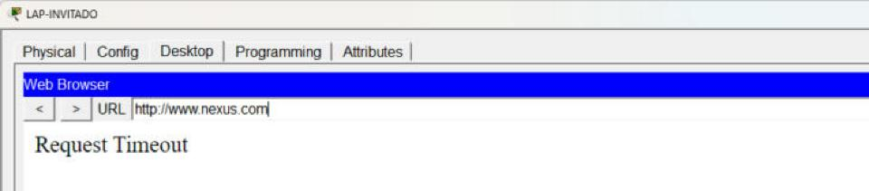
Nota. Captura en Cisco Packet Tracer 9.0 sobre Nexus_Proyecto_Final.pkt, 28 de octubre de 2026.
Figura 60
Verificación final: Port Security en ASW-FIN Fa0/1: estado inicial y segunda MAC permitida
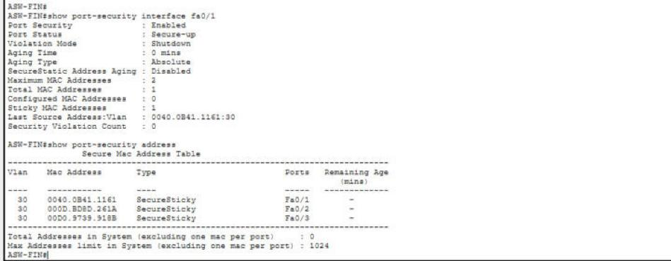
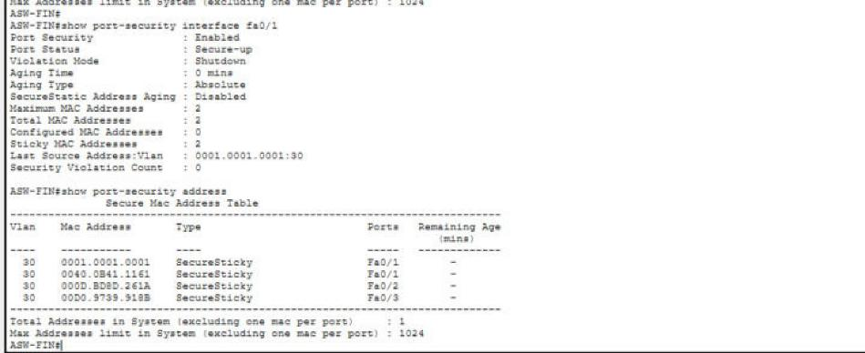
Nota. Captura en Cisco Packet Tracer 9.0 sobre una copia del archivo definitivo (Nexus_Proyecto_Final_COPIA_FALLAS.pkt, mismo MD5 que Nexus_Proyecto_Final.pkt; no se guardó), 28 de octubre de 2026. Arriba, el puerto está en Secure-up con máximo 2, una MAC sticky (0040.0B41.1161, PC-FIN-1) y 0 violaciones. Abajo, después de presentar la 2.ª MAC 0001.0001.0001 en PC-FIN-1 y hacer ping al gateway (4/4), el puerto sigue en Secure-up con 2 MAC sticky y 0 violaciones.
Figura 61
Verificación final: Port Security: la tercera MAC provoca la violación
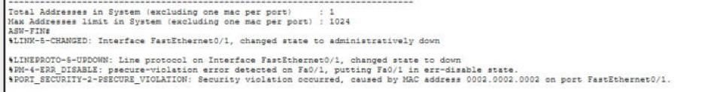
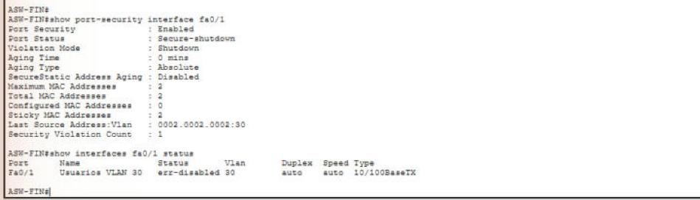
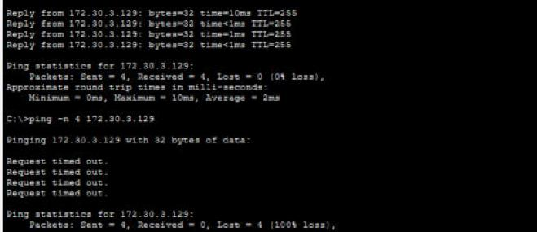
Nota. Captura en Cisco Packet Tracer 9.0 sobre una copia del archivo definitivo (Nexus_Proyecto_Final_COPIA_FALLAS.pkt, mismo MD5 que Nexus_Proyecto_Final.pkt; no se guardó), 28 de octubre de 2026. Con el máximo de 2 alcanzado, PC-FIN-1 presentó la 3.ª MAC 0002.0002.0002 y generó tráfico. Arriba, los mensajes PSECURE_VIOLATION y ERR_DISABLE. En medio, Port Status Secure-shutdown, Security Violation Count 1 y Fa0/1 en err-disabled. Abajo, en PC-FIN-1, el ping con la 2.ª MAC (4/4) y con la 3.ª MAC (0/4).
Figura 62
Verificación final: Port Security: recuperación del puerto y conectividad
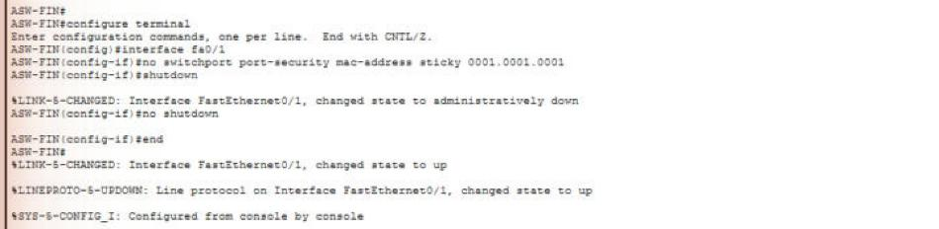
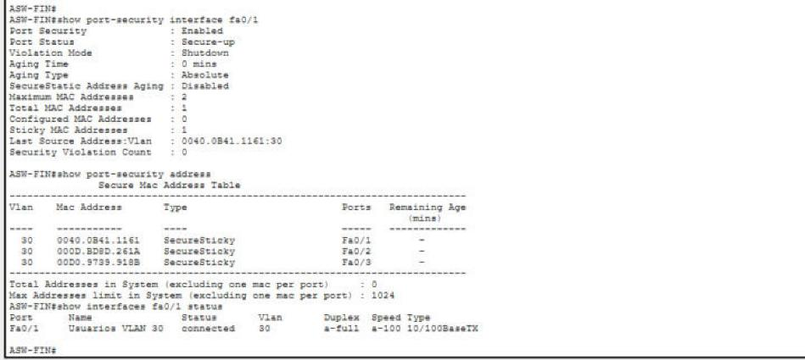
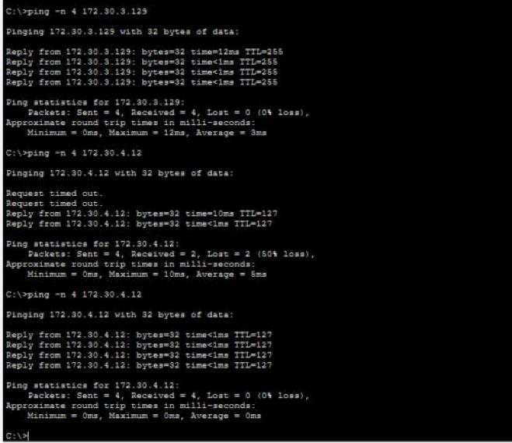
Nota. Captura en Cisco Packet Tracer 9.0 sobre una copia del archivo definitivo (Nexus_Proyecto_Final_COPIA_FALLAS.pkt, mismo MD5 que Nexus_Proyecto_Final.pkt; no se guardó), 28 de octubre de 2026. Se restauró la MAC original de PC-FIN-1, se borró la entrada sticky de prueba (no switchport port-security mac-address sticky 0001.0001.0001) y se aplicó shutdown y no shutdown. El puerto volvió a Secure-up con 1 MAC sticky, 0 violaciones y estado connected. PC-FIN-1 respondió al gateway 4/4; hacia SRV-WEB, 2/4 en el primer intento y 4/4 en la repetición.

Capítulo 9. Diagnóstico de fallos
Cada fallo se resuelve con el método científico exigido: detectar, formular hipótesis, probar, identificar la causa, solucionar, comprobar y explicar. La tabla 31 resume la guía; la sección 9.1 registra cómo se resolvió cada fallo en el ensayo.
Tabla 31
Guía de diagnóstico de los 8 fallos
# | Fallo | Síntoma (detectar) | Comandos para probar | Causa y solución | Capa OSI
1 | Máscara errónea en distribución | Un departamento no llega a otros; su gateway responde solo a parte de los hosts | show ip interface brief, show running-config interface vlan X, show ip route | Máscara distinta a la tabla 5 (sección 4.1) en la SVI. Corregir ip address 172.30.x.2 <máscara correcta> en DSW1 y DSW2 | 3
2 | Gateway incorrecto en Norte | PCs de Norte hacen ping a su LAN pero no a la sede | ipconfig en la PC, ping 172.30.1.1, tracert | Gateway distinto de 172.30.1.1. Corregir en la PC o en el ámbito POOL-NORTE | 3
3 | Resumen CIDR eliminado en R-CORE | R-EDGE deja de ver O IA 172.30.0.0/21 y aprende rutas O IA específicas. En el ensayo sobre v6 (13 rutas) y en una prueba adicional sobre una versión intermedia con Ingeniería en 172.30.7.0/24 y sin estática flotante (14 rutas; PC-SUR-1 y PC-ING-1 llegaron a 8.8.8.8 con 6 de 6; 05_Evidencias/cidr/v7_fallo3_*.txt), la comunicación con las sucursales no se interrumpió. Esto difiere del enunciado y se documenta tal cual | show ip route en R-EDGE y R-CORE, show running-config | section router ospf | Falta area 0 range 172.30.0.0 255.255.248.0 en R-CORE. Hay que volver a configurarlo y verificar en R-EDGE que vuelve a aparecer O IA 172.30.0.0/21 | 3
4 | VLAN nativa cambiada en troncal | Mensajes CDP de native VLAN mismatch en los dos extremos del troncal | show interfaces trunk, show cdp neighbors detail | Un extremo no usa 999. switchport trunk native vlan 999 en ambos extremos | 2
5 | ACL maliciosa bloquea DNS | nslookup falla, ping por IP funciona | show access-lists, show ip interface vlan 40 | ACL con deny udp any any eq 53. Quitar con no ip access-group o borrar la línea | 4 y 7
6 | Exclusión DHCP corrupta | El cliente no obtiene dirección («DHCP request failed», IP 0.0.0.0); en otros casos, conflictos con el gateway o los switches | ipconfig /renew, revisar el ámbito en SRV-DHCP | Inicio de ámbito dentro de .1 a .10 en los dos servidores. Restablecer en Ingeniería (versión final) 172.30.7.11 con máximo 170 en SRV-DHCP y 172.30.7.181 con máximo 70 en SRV-DHCP-2 | 7
7 | Violación de Port Security | Puerto apagado, LED en rojo | show port-security interface fa0/x, show interfaces status err-disabled | Aparece una MAC no permitida después de alcanzar el máximo de 2. Restaurar la MAC original, borrar la entrada sticky de prueba y aplicar shutdown y no shutdown en el puerto | 2
8 | HTTP/HTTPS bloqueado en el perímetro | Web publicado no carga desde Internet; ping funciona | show access-lists ACL-INTERNET-IN, contadores | deny tcp ... eq 80/443 antes de los permit. Quitar la línea y restaurar el orden | 4

9.1 Registro de fallos (ensayo previo a la entrega)
Registro del ensayo de fallos realizado el 27 de octubre de 2026 sobre una copia de v6 (v6_ensayo_fallos.pkt, con Ingeniería todavía en 172.30.0.0/24), antes de la entrega del informe; el detalle está en la sección 9.2. Es evidencia histórica y no una prueba nueva sobre el archivo definitivo. Cada fallo se provocó, se diagnosticó con el comando indicado, se corrigió y se verificó. Los tiempos de resolución no se cronometraron. El registro de la defensa presencial es independiente de esta tabla.
Tabla 32
Registro del ensayo de fallos (27 de octubre de 2026, copia de v6)
# | Hipótesis formulada | Comando que confirmó la causa | Solución aplicada | Tiempo de resolución | Evidencia | Integrante
1 | Máscara errónea en la SVI de Administrativo (ensayo: /26 en DSW2 VLAN 20) | show running-config y show ip interface brief en DSW2 | Restaurar la máscara /25 en Vlan20 | No se cronometró | Ensayo: PC-ADM-2 8/8 | Equipo (ensayo)
2 | Gateway incorrecto en la PC (ensayo: PC-NORTE-1 estática .50 con gateway .254) | ipconfig en PC-NORTE-1 | Volver a DHCP y renovar | No se cronometró | Ensayo: IP .181, gateway .1, ping 4/4 | Equipo (ensayo)
3 | Falta el resumen /21 en R-CORE | show ip route ospf en R-EDGE (13 rutas O IA específicas) | Reconfigurar area 0 range 172.30.0.0 255.255.248.0 | No se cronometró | Ensayo: no bloquea sucursales (ver 9.2) | Equipo (ensayo)
4 | VLAN nativa distinta en un troncal (ensayo: ASW-ING Gi0/1 con nativa 1) | show interfaces trunk; mensaje %CDP-4-NATIVE_VLAN_MISMATCH | switchport trunk native vlan 999 | No se cronometró | Ensayo: mismatch observado y corregido | Equipo (ensayo)
5 | ACL que bloquea DNS (ensayo, 2.ª ronda: ACL-MALA en Vlan10 contra .10 y .17) | show access-lists ACL-MALA; nslookup falla y ping por IP 4/4 | Quitar la ACL de las SVIs | No se cronometró | Ensayo: corregido | Equipo (ensayo)
6 | Exclusión DHCP corrupta (ensayo, 2.ª ronda: POOL-ING y POOL-ING-B desde .1) | Revisar el pool en SRV-DHCP; el PC muestra «DHCP request failed» | Restaurar POOL-ING en 172.30.0.11 con máximo 170 y POOL-ING-B en 172.30.0.181 con máximo 70 (direcciones de v6) | No se cronometró | Ensayo: corregido | Equipo (ensayo)
7 | MAC no autorizada en un puerto (ensayo: con el máximo de 2 alcanzado, una 3.ª MAC distinta en PC-FIN-1) | show port-security interface fa0/1 (err-disabled, 1 violación) | MAC original, borrar sticky de prueba, shutdown y no shutdown | No se cronometró | Ensayo: ping 3/4 | Equipo (ensayo)
8 | Línea deny www antes de los permit en ACL-INTERNET-IN | show access-lists ACL-INTERNET-IN (línea 5 con 11 coincidencias) | no 5 en la ACL | No se cronometró | Ensayo: la web carga | Equipo (ensayo)

9.2 Ensayo de los 8 fallos sobre una copia (27 de octubre de 2026)
El ensayo se hizo el 27 de octubre de 2026 en una copia de v6 (v6_ensayo_fallos.pkt), que no se guardó; es evidencia histórica, no una prueba sobre el archivo definitivo. En la 1.ª ronda, los fallos 1, 2, 4, 7 y 8 produjeron el síntoma esperado. Los fallos 5 (DNS) y 6 (DHCP) quedaron enmascarados por el DNS y el DHCP de respaldo y no reprodujeron el síntoma. Quitar el resumen (fallo 3) no interrumpió la comunicación, porque OSPF anunció las rutas específicas. En la 2.ª ronda se ajustaron los escenarios 5 y 6 para afectar a los dos servidores: ambos produjeron el síntoma y se restauraron. En total, 7 de los 8 escenarios produjeron síntoma; el fallo 3 se documenta como diferencia con el enunciado. Después de cada fallo se restauró la configuración y se comprobó.
Tabla 33
Ensayo de los 8 fallos sobre una copia de v6
# | Fallo provocado | Síntoma observado | Comando de diagnóstico | Solución | Verificación
1 | DSW2 VLAN 20 con máscara /26 | PC-ADM-1 (.5) 7/8; PC-ADM-2 (.94, fuera de la /26) 0/8 hacia la web | show running-config y show ip interface brief en DSW2 | Máscara /25 | PC-ADM-2 8/8
2 | PC-NORTE-1 estática .50 con gateway .254 | Ping a su gateway real 4/4; a SRV-WEB 0/4 | ipconfig | Volver a DHCP y renovar | IP .181, gateway .1, ping 4/4
3 | R-CORE sin area 0 range | No bloquea: R-EDGE aprende 13 rutas O IA específicas; SUR a Internet 4/4 | show ip route ospf en R-EDGE | Volver a configurar area 0 range | R-CORE muestra el resumen; R-EDGE siguió por la estática flotante (observación 5.4)
4 | ASW-ING Gi0/1 con nativa 1 | %CDP-4-NATIVE_VLAN_MISMATCH en ASW-ING y DSW1; no se documentó pérdida de conectividad | show interfaces trunk | Nativa 999 | Corregido
5 | ACL-MALA (deny DNS a .10) en VLAN 10 | 1.er intento enmascarado por el DNS .17. Repetido negando .10 y .17 en Vlan10: falla la resolución de nombres y el ping por IP da 4/4 | show access-lists ACL-MALA | Quitar la ACL de las dos SVIs | ping www.nexus.com 2/2; Vlan10 sin ACL
6 | POOL-ING con inicio .1 | 1.er intento sin síntoma (el secundario cubrió). Repetido con POOL-ING y POOL-ING-B desde .1 y máximo 3: el PC muestra «DHCP request failed» | Revisar el pool en SRV-DHCP | Restaurar 172.30.0.11 con máximo 170 (SRV-DHCP) y 172.30.0.181 con máximo 70 (SRV-DHCP-2); en la versión final, 172.30.7.11 y 172.30.7.181 | /renew dio 172.30.0.181 con DNS .17; ping www.nexus.com 4/4
7 | Con el máximo de 2 alcanzado, presentar una 3.ª MAC en PC-FIN-1 | Fa0/1 err-disabled, 1 violación | show port-security interface fa0/1 | MAC original, borrar la sticky de prueba, shutdown y no shutdown | Ping 3/4
8 | ACL-INTERNET-IN línea 5 deny www | La web 200.100.50.10 no carga; la línea 5 suma 11 coincidencias | show access-lists ACL-INTERNET-IN | no 5 | La web carga
Diferencia del fallo 3 con el enunciado: el enunciado espera que suprimir la ruta resumida en el núcleo bloquee las sucursales. En este diseño las sucursales se aprenden por OSPF y no dependen del resumen, así que al quitarlo R-EDGE recibe las rutas específicas y la comunicación no se interrumpe; se documenta tal cual. Los fallos 5 y 6 se ajustaron en la 2.ª ronda (anexo C) para que el respaldo no los enmascare; repetidos así, ambos produjeron el síntoma y se restauraron y verificaron.

Capítulo 10. Conclusiones y recomendaciones

10.1 Conclusiones
- La topología jerárquica de tres capas usa dos switches de distribución con HSRP y Rapid PVST alineados. La duplicación de los switches de distribución y el uso de HSRP permiten mantener el gateway de las VLAN configuradas ante la falla de un equipo de distribución, como se comprobó en v6 con DSW1 apagado y en P-10. La solución conserva puntos únicos de falla en otros componentes, incluidos el núcleo y el perímetro.
- El uso combinado de VLSM, FLSM y CIDR asignó 1,536 direcciones con 70.1 % de aprovechamiento. R-CORE resume todo el espacio interno en un solo prefijo /21, que R-EDGE aprende por OSPF de forma estable. Para lograrlo se corrigió el choque de Link State ID trasladando Ingeniería a 172.30.7.0/24. Los 2,400 dispositivos previstos a tres años caben en bloques reservados por sede dentro de un /19.
- OSPF multiárea converge entre sede, sucursales y perímetro sin rutas manuales internas y propaga la ruta por defecto desde R-EDGE. Tras reabrir el archivo la convergencia tarda unos minutos y, con Ingeniería en 172.30.7.0/24, el resumen /21 llega a R-EDGE de forma estable (5.4).
- Los servicios centralizados (DHCP con relay, DNS, web, FTP y correo) funcionan para todas las sedes, con DHCP y DNS secundarios como respaldo parcial; se identificó el protocolo de transporte y puerto de cada uno.
- La seguridad por capas (Port Security, SSH con ACL de gestión, ACLs extendidas y el firewall de host de SRV-DB) restringe el acceso IP/ICMP al servidor SRV-DB a Finanzas y Gestión, aísla a los invitados y expone a Internet solo el servidor web.
- La línea base de v6 (900 pings con 3 flujos simultáneos y tiempos simulados) da 1.9 a 2.2 ms de promedio en la sede y 3.0 a 4.7 ms en las sucursales, con una variación media entre RTT consecutivos (aproximación del jitter) de 3.0 a 5.5 ms y 3 pérdidas (0.33 %). En el ensayo sobre una copia de v6, 7 de los 8 escenarios produjeron el síntoma y se resolvieron con el método científico; los fallos 5 y 6 lo hicieron en la 2.ª ronda, después de ajustarlos para que el respaldo no los enmascarara. Quitar el resumen (fallo 3) no interrumpió la comunicación con las sucursales, porque OSPF anunció las rutas específicas; es una diferencia con el enunciado documentada en el capítulo 9.

10.2 Recomendaciones
- Reemplazar los enlaces seriales de 64 kbps por enlaces Ethernet o MPLS de mayor capacidad para las sucursales.
- Agregar un segundo router de perímetro o un segundo proveedor para redundancia de Internet.
- Migrar la red inalámbrica a un controlador WLC con WPA3-Enterprise (802.1X/RADIUS) y portal cautivo real.
- Centralizar registros con Syslog y sincronizar la hora con NTP para auditoría.
- Respaldar configuraciones periódicamente al servidor TFTP.

Referencias
Fuller, V., y Li, T. (2006). Classless Inter-domain Routing (CIDR): The Internet address assignment and aggregation plan (RFC 4632). Internet Engineering Task Force. https://doi.org/10.17487/RFC4632
Institute of Electrical and Electronics Engineers. (2018). IEEE standard for local and metropolitan area networks: Bridges and bridged networks (IEEE Std 802.1Q-2018). https://doi.org/10.1109/IEEESTD.2018.8403927
Kurose, J. F., y Ross, K. W. (2021). Computer networking: A top-down approach (8.ª ed.). Pearson.
Li, T., Cole, B., Morton, P., y Li, D. (1998). Cisco Hot Standby Router Protocol (HSRP) (RFC 2281). Internet Engineering Task Force. https://doi.org/10.17487/RFC2281
Mogul, J., y Postel, J. (1985). Internet standard subnetting procedure (RFC 950). Internet Engineering Task Force. https://doi.org/10.17487/RFC0950
Moy, J. (1998). OSPF version 2 (RFC 2328). Internet Engineering Task Force. https://doi.org/10.17487/RFC2328
Odom, W. (2019). CCNA 200-301 official cert guide (Vol. 1). Cisco Press.
Oppenheimer, P. (2011). Top-down network design (3.ª ed.). Cisco Press.
Tanenbaum, A. S., Feamster, N., y Wetherall, D. J. (2021). Computer networks (6.ª ed.). Pearson.

Anexo A. Respuestas a las preguntas de comprensión
- ¿Por qué tres capas y no estrella o plana? Una red plana comparte un solo dominio de difusión y falla completa ante un error. Las tres capas aíslan fallas, permiten redundancia en distribución (HSRP) y crecer agregando switches de acceso sin rediseñar el núcleo.
- Procedimiento VLSM y FLSM. Ingeniería: 210 + 2 = 212 direcciones. La menor potencia de 2 que lo cubre es 2^8 = 256, así que quedan 8 bits de host y el prefijo es 32 − 8 = /24 (172.30.7.0/24, 254 útiles). Enlaces seriales: 2 hosts + 2 = 4 = 2^2, prefijo /30. Se divide 172.30.4.64/27 en bloques fijos de 4 (.64, .68, .72 …).
- CIDR en el núcleo. Las 8 redes /24 contiguas comparten 21 bits, así que se anuncian como 172.30.0.0/21. R-CORE, como ABR, anuncia ese /21 hacia R-EDGE con area 0 range, así que R-EDGE tiene 1 ruta O IA en vez de 14 específicas. Una entrada en lugar de muchas reduce memoria, tiempo de búsqueda y actualizaciones, y oculta cambios internos al perímetro.
- Encapsulamiento al consultar el web. El navegador genera la petición HTTP (capa 7), se le agrega encabezado TCP con puerto destino 80 (segmento, capa 4), encabezado IP con origen de la PC y destino 172.30.4.12 (paquete, capa 3), encabezado Ethernet con la MAC del gateway HSRP y etiqueta 802.1Q en troncales (trama, capa 2) y se transmite en bits por el cobre (capa 1). El servidor desencapsula en orden inverso.
- TCP en SMTP vs UDP en DNS. SMTP abre una sesión TCP (puerto 25) con saludo de tres vías y acuses, porque un correo no puede llegar incompleto. DNS usa UDP 53: una pregunta y una respuesta cortas, sin sesión; si se pierde, el cliente reintenta.
- DHCP y DNS. Un servidor DHCP central con 8 ámbitos entrega gateway y DNS 172.30.4.10, y un secundario (172.30.4.16) entrega el otro ≈30 % de cada ámbito con DNS 172.30.4.17; las SVIs y los routers de sucursal reenvían a ambos con ip helper-address. Es un respaldo parcial, porque Packet Tracer no tiene failover DHCP y cada pool lleva un solo DNS. El DNS solo resuelve nombres internos y no es alcanzable desde Internet por la ACL perimetral.
- Protección de la base financiera. La ACL perimetral solo deja entrar HTTP/HTTPS al web publicado y tráfico established, así que nada externo inicia conexión hacia 172.30.4.15, que no tiene NAT. Adentro, el firewall de SRV-DB solo acepta tráfico de Finanzas (172.30.3.128/25) y Gestión (172.30.6.128/27), y los invitados quedan bloqueados en R-EDGE antes de llegar a cualquier red interna.
- Port Security. El switch aprende hasta 2 MAC por puerto (sticky) y las guarda en la configuración. La violación ocurre cuando aparece una MAC no permitida después de alcanzar el máximo configurado: con 2 MAC ya aseguradas, una 3.ª MAC distinta provoca la violación y, en modo shutdown, el puerto pasa a err-disabled hasta que un administrador lo reactiva.
- Fallo de puerta de enlace. ipconfig en la PC muestra el gateway; ping a la propia LAN funciona y al gateway falla, lo que lleva a la hipótesis de gateway erróneo. Se compara con la tabla 5 (sección 4.1) y se corrige.
- OSI y la red. Ver la tabla 2 (sección 2.6): capa 1 cobre y seriales, capa 2 switches 2960/3560 y 802.1Q, capa 3 routers 2911 y OSPF, capa 4 puertos TCP/UDP en ACLs, capa 5 sesiones SSH y FTP, capa 6 cifrado SSH/TLS/WPA2, capa 7 HTTP, DNS, DHCP y correo.

Anexo B. Repositorio de entregables
Tabla 34
Repositorio de entregables
Archivo | Contenido
entrega_final/03_Excel/Nexus_Subnetting_Final.xlsx | Cálculos VLSM, FLSM, CIDR, VLANs, matriz IP, pools DHCP, capacidad Wi-Fi, crecimiento a 3 años y línea base, con fórmulas
Figura 1 de este informe | Diagrama de la topología (el archivo original Nexus_Topologia_Entrega1.png se presentó en la entrega 1)
entrega_final/01_PKT/ (Nexus_Proyecto_Final.pkt) | Simulación final configurada
entrega_final/02_Configs/ | 15 respaldos de running-config
Archivo de credenciales del laboratorio | Contraseñas del laboratorio; se entrega aparte y no se incluye en el paquete .zip
entrega_final/05_Evidencias/ y entrega_final/06_Guias/ | Capturas y salidas de las pruebas P-01 a P-24, línea base (v6_pruebas/), ensayo de fallos (04-resultados-pruebas-v6.md y v6_pruebas/fallos/) y guía de 8 fallos
entrega_final/04_Informe/ | Este informe en formato editable (.docx) y en PDF
Nota. Las rutas son relativas a la carpeta entregada: entrega_final/ corresponde a la carpeta Nexus_Entrega_Final/ del paquete .zip. Las capturas finales están en 05_Evidencias/capturas_finales/ y las de la verificación final en 07_Verificacion_Final/capturas/.

Anexo C. Guía para ensayar los 8 fallos
Antes de la defensa, guarden una copia del .pkt, provoquen cada fallo, resuélvanlo con el método del capítulo 9 y restauren. Un integrante provoca el fallo sin decir cuál y otro lo diagnostica.
Tabla 35
Procedimiento para provocar y restaurar cada fallo
# | Cómo provocarlo | Cómo restaurarlo
1 | DSW2: interface vlan 20 y ip address 172.30.2.3 255.255.255.192 | ip address 172.30.2.3 255.255.255.128
2 | PC-NORTE-1: IP estática 172.30.1.50/24 con gateway 172.30.1.254 | Volver a DHCP
3 | R-CORE: router ospf 1 y no area 0 range 172.30.0.0 255.255.248.0 | router ospf 1 y area 0 range 172.30.0.0 255.255.248.0
4 | ASW-ING: interface gi0/1 y switchport trunk native vlan 1 | switchport trunk native vlan 999
5 | DSW1 y DSW2: ip access-list extended ACL-MALA, deny udp any host 172.30.4.10 eq domain, deny udp any host 172.30.4.17 eq domain, permit ip any any; en interface vlan 10, ip access-group ACL-MALA in (se bloquean los dos DNS para que el respaldo no enmascare el fallo; ensayado) | no ip access-group ACL-MALA in y no ip access-list extended ACL-MALA
6 | SRV-DHCP y SRV-DHCP-2, POOL-ING y POOL-ING-B: IP inicial 172.30.7.1 y máximo 3 usuarios en los dos servidores. Al renovar, el PC muestra «DHCP request failed» (ensayado en v6 con la red 172.30.0.0) | Volver a 172.30.7.11 con máximo 170 en SRV-DHCP y a 172.30.7.181 con máximo 70 en SRV-DHCP-2, y renovar
7 | ASW-FIN Fa0/1 (máximo 2 MAC, sticky, modo shutdown): 1) verificar con show port-security interface fa0/1 el máximo de 2 y las entradas seguras existentes; 2) completar las 2 entradas permitidas presentando una 2.ª MAC en PC-FIN-1 (ensayo: 0001.0001.0001); 3) presentar una 3.ª MAC distinta (ensayo: 0002.0002.0002) y generar tráfico; 4) registrar el estado del puerto (err-disabled) y el contador de violaciones | 5) restaurar la MAC original, borrar la entrada sticky de prueba y recuperar el puerto con shutdown y no shutdown; 6) comprobar la conectividad con ping (ensayo: 3/4)
8 | R-EDGE: ip access-list extended ACL-INTERNET-IN y 5 deny tcp any host 200.100.50.10 eq www | no 5 dentro de la ACL

Anexo D. Pruebas y capturas de la configuración final
- ☒ Capturas de navegador y simulación: P-13 (C1 a C3), P-14 y P-22 (C4 a C7), P-19 (C8 a C11) y P-18 con SYN, SYN-ACK y ACK (C12 a C16). Tomadas el 28/10/2026 sobre la copia de trabajo con la configuración final; están en las figuras 35 a 39.
- ☒ P-01, P-03, P-04, P-05 y P-10 repetidas el 28/10/2026 sobre la copia de trabajo con la configuración final; están en las figuras 2, 3, 5 a 7 y 14 a 16.
- ☒ Verificación del resumen CIDR tras guardar y reabrir el archivo final.
- ☒ Registro del ensayo de fallos del 27/10/2026 sobre una copia de v6 (tabla 32, sección 9.1, y tabla 33, sección 9.2). El registro de la defensa presencial es independiente y no forma parte de este informe.
Resultados documentados en texto, sin captura propia: P-21 en v6 (sección 8.4), la caída completa de DSW1 en v6 (05_Evidencias/03-registro-cambios-v6.md), el ensayo de fallos (05_Evidencias/04-resultados-pruebas-v6.md y 05_Evidencias/v6_pruebas/fallos/). El DHCP y el DNS de respaldo y el firewall de SRV-DB sí tienen captura en la verificación final sobre el archivo definitivo: figuras 41 a 45 (sección 8.7). Port Security (P-24) se repitió sobre una copia del archivo definitivo con captura: figuras 60 a 62.

